 | 勞動部勞動力發展署
 | WORKFORCE DEVELOPMENT AGENCY

就業市場情勢分析1月月報

勞動部勞動力發展署編印
中華民國109年2月編撰

就業市場情勢分析月報
目次

一、本月就業市場提要說明 2
二、國內景氣觀測 5
三、國內、外就業市場觀測 10
（一）國內就業市場指標 10
（二）公立就業服務求職求才概況 25
（三）民間人力銀行求職求才概況 50
（四）國際就業市場掃瞄 53
四、綜合分析 58
（一）趨勢綜合分析 58
（二）政策建議 65
五、附表 67

一、本月就業市場提要說明
因臺商回臺擴廠趨勢延續，再加上5G及半導體高階製程投資加速進行，各項經濟指標顯示經濟逐步回穩，如固定投資動能穩定、物價漲幅平緩、零售業及餐飲業營業額成長，景氣對策信號連續3個月呈綠燈，製造業採購經理人指數（PMI）及非製造業經理人指數（NMI）持續擴張，廠商對未來景氣看法維持樂觀，惟出口、工業生產及外銷訂單，因春節連假致工作天數較少而減少；另多項指標數據下跌，如領先指標連續2個月緩跌，顯示景氣擴張速度趨緩，國內景氣仍須密切關注。
由於國內景氣逐漸回穩，109年1月大多數勞動市場指標持續好轉，包括勞動力人數、就業人數、就業率皆較上月及上年同月增加，國內就業市場的狀況尚維持穩定成長，然國內外不確定變數仍存。在國內失業狀況方面，失業人數、15至24歲之失業率，雖較上月減少但較上年同月增加；失業者中初次尋職者占比為23.17%，較上月及上年同月分別下降0.3個百分點及0.57個百分點，另長期失業者占比為14.22%，較上月及上年同月分別下降0.13個及0.3個百分點，然而，長期失業者中初次尋職者占比為22.58%，雖較上月減少1.23個百分點，但較上年同月增加0.36個百分點。
在就業市場方面，根據勞動部勞動力發展署就業服務資訊整合系統統計，因109年農曆年節提早於1月來臨(上年春節於2月)，民眾求職人數較少，109年1月各公立就業服務機構新登記求職人數為4.9萬人次，較上月減少4,922人（降幅9.13%），較上年同月亦減少7,483人（降幅13.25%）；廠商新登記求才人數為8.4萬人次，較上月增加3,310人（增幅4.09%），較上年同月則減少6,690人（降幅7.36%）。
另外，109年1月中勞雇雙方協商減少工時，實施人數已較上月月中減少1,308人（減幅58.2%），惟仍較上年同月中實際實施人數增加274人（增幅41.1%）。隨著COVID-19(武漢肺炎)疫情持續升溫，應注意後續景氣發展趨勢可能影響未來勞動市場動態。

1.勞動力狀況
109年1月勞動力人數為1,197萬2千人，較上月增加2千人（+0.02%），較上年同月增加5萬3千人（+0.45%）；非勞動力人數為824萬9千人，較上月增加5千人（+0.07%），較上年同月減少1千人（－0.02%）。勞參率為59.21%，較上月減少0.01個百分點，較上年同月增加0.12個百分點；經季節調整之勞參率為59.22%，較上月增加0.01個百分點，較上年同月增加0.12個百分點。

2.失業狀況
109年1月失業人數為43萬6千人，較上月減少3千人（－0.68%），較上年同月增加2千人（+0.43%）；未經季節調整之失業率為3.64%，較上月減少0.03個百分點，與上年同月持平；經季節調整之失業率為3.71%，較上月減少0.01個百分點，與上年同月持平。

3.就業狀況
109年1月就業人數為1,153萬6千人，較上月增加5千人（+0.04%），較上年同月增加5萬1千人（+0.45%）；就業率為57.05%，與上月持平，較上年同月增加0.11個百分點；整體就業狀況呈穩定成長。

二、國內景氣觀測

1.景氣對策信號：綜合判斷分數降為25分，續呈綠燈
根據國家發展委員會發布資料，109年1月景氣對策信號綜合判斷分數為25分，較上月減少2分，燈號續呈綠燈；9項構成項目中，工業生產指數由綠燈轉呈黃紅燈，分數增加1分；機械及電機設備進口值由紅燈轉呈黃紅燈，分數減少1分；批發、零售及餐飲業營業額由綠燈轉呈藍燈，分數減少2分；其餘6項燈號不變。
領先指標不含趨勢指數為101.63，較上月下降0.11個百分點。7個構成項目經去除長期趨勢後，4項較上月上升，包括實質半導體設備進口值、建築物開工樓地板面積、股價指數、製造業營業氣候測驗點；外銷訂單動向指數、工業及服務業受僱員工淨進入率、實質貨幣總計數M1B則較上月下滑。
同時指標不含趨勢指數為101.27，較上月上升0.28個百分點。7個構成項目經去除長期趨勢後，4項較上月上升，包括工業生產指數、實質機械及電機設備進口值、電力（企業）總用電量、製造業銷售量指數；批發、零售及餐飲業營業額、實質海關出口值，以及非農業部門就業人數則較上月下滑。
整體而言，109年1月景氣對策信號續呈綠燈，景氣同時指標亦持續上升，惟領先指標連續2個月緩跌，未來仍須密切關注後續發展。
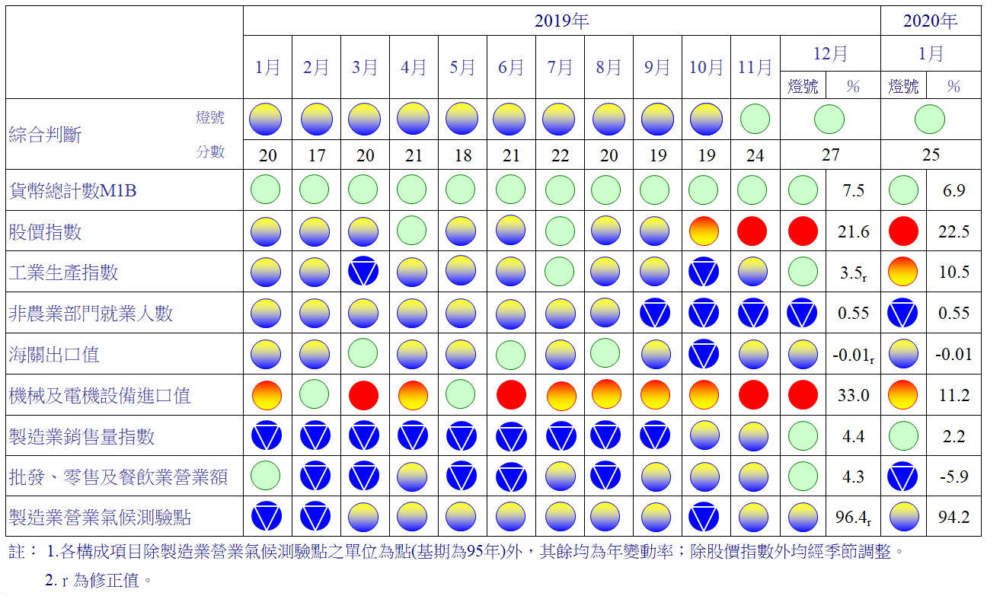資料來源：國家發展委員會，109年1月景氣概況新聞稿。
圖1 景氣對策信號變化

2.海關商品貿易
根據財政部海關進出口概況資料，因適逢農曆春節假期，工作天數較少，109年1月出口金額為250.7億美元，較上月減少44.3億美元（－15.0%），較上年同月亦減少20.5億美元（－7.6%）。
出口主要貨品中，在智慧型手機、高效能運算等需求活絡之支撐下，電子零組件出口90.1億美元，為歷年同月最高，較上月減少14.3億美元（－13.7%），較上年同月增加2.5億美元（+2.9%）。另資通與視聽產品出口32.1億美元，較上月減少8.6億美元（－21.1%），較上年同月減少0.9億美元（－2.7%）（附表1）。
出口主要國家／地區方面，仍以對中國大陸與香港出口94.6億美元最多，較上月減少27.7億美元（－22.6%），較上年同月減少8.1億美元（－7.8%）。其次則為美國則出口38.3億美元，雖較上月減少3.6億美元（－8.7%），但較上年同月增加0.4億美元（+1.0%），創歷年同月新高。至於對日本、歐洲及東協之出口則分別為19.1億美元、24.2億美元及39.3億美元，年增率分別為-10.1%、-11.4%及-8.3%（附表2）。

3.金融物價情勢
根據主計總處統計資料，因適逢農曆春節，節前饋贈保母禮金與旅遊團費、計程車資等價格調升所致，1月份消費者物價總指數(CPI)，較上月漲0.59%，經調整季節變動因素後漲0.11%；若與上年同月比較，由於春節所在月份不同影響(上年於2月)，部分服務費用(保母費及旅遊團費等)相對上揚，CPI較上年同月漲1.85%，若扣除春節循例加價之服務類(約影響總指數上漲0.73個百分點)，則漲1.12%；再剔除蔬果及能源後之核心CPI，亦漲1.33%，若再扣除春節循例加價之服務類，則漲幅約為0.6%，顯見物價主要受農曆年節效應影響。
然躉售物價總指數（WPI）則連月重跌，較上月續跌0.37%，經調整季節變動因素後漲0.09%；若與上年同月比較，由於化學材料及其製品與藥品、基本金屬，與電子零組件等價格下跌，較上年同月跌3.11%，已連9個月走跌（附表3）。
至於貨幣總計數方面，根據中央銀行統計資料，109年1月M1A、M1B及M2年增率分別為6.64%、7.61%及4.60%。M1B及M2年增率均上升，主要受資金匯入之影響。

4.臺灣採購經理人指數
109年1月經季節調整後之臺灣製造業採購經理人指數（PMI）已連續4個月呈現擴張，惟指數下跌4.9個百分點至51.3%。五項組成指標中，新增訂單與人力僱用數量呈現擴張，生產數量轉為緊縮，供應商交貨時間持續上升，存貨則為持平。人力僱用數量指數續跌2.2個百分點至52.8%；六大產業中，化學暨生技醫療產業（54.2%）、食品暨紡織產業（53.8%）及電子暨光學產業（50.4%）回報人力僱用呈現擴張，交通工具產業回報人力僱用則呈現持平（50.0%），而電力暨機械設備產業（46.5%）及基礎原物料產業（43.0%）回報人力僱用呈現緊縮。
而非製造業經理人指數（NMI）微升0.9個百分點至55.0%，連續11個月呈現擴張。四項組成指標中，商業活動、新增訂單與人力僱用呈現擴張，供應商交貨時間呈現上升。人力僱用呈現擴張，且指數上升1.3個百分點至55.3%。八大產業中，七大產業回報人力僱用呈現擴張，各產業依擴張速度排序為資訊暨通訊傳播業（65.4%）、住宿餐飲業（62.5%）、運輸倉儲業（60.7%）、營造暨不動產業（55.8%）、教育暨專業科學業（54.0%）、批發業（52.5%）與金融保險業（51.0%），而零售業（45.7%）則回報人力僱用呈現緊縮。

5.景氣綜合分析
109年1月因適逢農曆春節連假而導致工作天數減少，且傳統貨品需求仍處疲弱，景氣對策信號綜合判斷分數為25分，較上月減少2分，燈號續呈綠燈；景氣同時指標雖續呈上升，惟領先指標連續2個月緩跌。若觀察與勞動市場密切相關之總體經濟指標，109年1月工業生產年減1.51%；批發業營業額年減12.6%，零售業及餐飲業營業額分別增加2.5%及17.5%；外銷訂單金額353.1億美元，年減12.8%；出口值250.7億美元，年減7.5%，顯示景氣回溫暫時受不確定因素干擾，須密切關注後續發展。
由於全球供應鏈重組態勢延續，臺商回臺增加產能，加上全球5G行動通訊、高速運算、人工智慧及物聯網等持續發展，且依國際貨幣基金(IMF)1月預測，全球貿易量成長幅度將由108年1.0%提高為109年2.9%，可望拉抬我國出口及投資動能；惟COVID-19(武漢肺炎)疫情持續推升全球經濟成長不確定性，疫情對國人消費衝擊在所難免，將影響我國內需表現，另一方面，疫情延燒影響中國大陸復工，進而衝擊全球供應鏈；行政院主計總處預測經濟成長率將由108年2.71%降低為109年2.37%，較前次(108年11月)預測下修0.35個百分點。
展望未來，政府即將施行防疫特別條例，推動防疫、紓困及振興相關措施，以降低企業損失、協助產業復甦。然當前國際經濟仍面臨諸多風險變數，值得持續關注，包括美中貿易協議之落實程度、中國大陸經濟放緩速度超出預期、地緣政治緊張局勢，以及疫情後續發展等，皆可能影響國際經濟前景，須密切關注對我國未來景氣之影響。

三、國內、外就業市場觀測

（一）國內就業市場指標
根據109年1月份勞動市場多項指標趨於穩定，其中，就業人數與就業率較上月及上年同月增加。然部分失業狀況指標與上年同月相比，仍呈現增加態勢，如15至19歲失業率增加0.31個百分點，整體失業人數增加2千人（+0.43%）；惟失業狀況較上年同月增加的趨勢已漸趨緩，仍需持續關注未來失業情勢發展。
另外，109年1月資遣通報人數為1萬343人，較上月減少4,452人（減幅30.1%），較上年同月亦減少3,447人（減幅25.0%），其中，一般工廠資遣離職員工為9,372人，較上月及上年同月分別減少28.2%及減少22.6%，而關廠歇業資遣離職員工為971人，較上月及上年同月則分別減少44.5%及減少42.2%。
109年1月中勞雇雙方協商減少工時（減班休息）實際實施人數為941人，較上月中實際實施人數減少1,308人（減幅58.2%），較上年同月中實際實施人數增加274人（增幅41.1%）。若與107年同月底相較，實際實施人數仍增加597人（增幅1.73倍），仍應持續實施掌握協商減少工時與資遣通報之廠商減少工時與資遣員工之原因，以避免未來可能產生的擴散效應。
在公立就業服務機構之求職與求才方面，根據勞動部勞動力發展署就業服務資訊整合系統統計，因109年1月因適逢農曆年節期間(上年春節於2月)，求職人數明顯減少，各公立就業服務機構新登記求職人數較上月及上年同月分別減少4,922人（降幅9.13%）及7,483人（降幅13.25%）；而廠商新登記求才人數則較上月及上年同月分別增加3,310人（增幅4.09%）及減少6,690人（降幅7.36%）；求供倍數為1.72倍，分別較上月及上年同月增加0.22倍及增加0.11倍。
以下部分就國內就業市場之重要統計結果與指標變化，說明其現況與變化特色，以為觀察國內就業情勢變化之量化基礎。

表1 人力資源與就業市場情勢重要指標（1/2）
期別  (單位) | 勞動力  (千人) | 就業  人數  (千人) | 失業  人數  (千人) | 新登記求職人數  (千人) | 新登記求才人數  (千人) | 勞動力參與率  (%) | 失業率  (%) | 就業率  (%) | 非勞動力占比  (%) | 平均  薪資(元)
106年(2017) | 11,795 | 11,352 | 443 | 740 | 1,305 | 58.83 | 3.76 | 56.62 | 41.17 | 50,480
107年(2018) | 11,874 | 11,434 | 440 | 690 | 1,220 | 58.99 | 3.71 | 56.81 | 41.01 | 52,407
108年(2019) | 11,946 | 11,500 | 446 | 703 | 1,188 | 59.17 | 3.73 | 56.96 | 40.83 | Ⓟ53,667
1月 | 11,919 | 11,485 | 434 | 56 | 91 | 59.09 | 3.64 | 56.94 | 40.91 | 94,136
2月 | 11,916 | 11,473 | 443 | 51 | 89 | 59.07 | 3.72 | 56.87 | 40.93 | 54,259
3月 | 11,916 | 11,478 | 438 | 57 | 105 | 59.06 | 3.68 | 56.89 | 40.94 | 46,432
4月 | 11,918 | 11,480 | 437 | 58 | 104 | 59.06 | 3.67 | 56.90 | 40.94 | 47,766
5月 | 11,921 | 11,484 | 437 | 63 | 112 | 59.07 | 3.67 | 56.91 | 40.93 | 50,299
6月 | 11,933 | 11,488 | 445 | 63 | 107 | 59.12 | 3.73 | 56.91 | 40.88 | 48,595
7月 | 11,968 | 11,511 | 457 | 69 | 103 | 59.28 | 3.82 | 57.01 | 40.72 | 53,133
8月 | 11,992 | 11,526 | 466 | 61 | 105 | 59.38 | 3.89 | 57.07 | 40.62 | 50,956
9月 | 11,962 | 11,507 | 455 | 59 | 95 | 59.22 | 3.80 | 56.97 | 40.78 | 49,325
10月 | 11,968 | 11,517 | 451 | 59 | 99 | 59.24 | 3.77 | 57.01 | 40.76 | 46,865
11月 | 11,973 | 11,526 | 447 | 54 | 96 | 59.25 | 3.73 | 57.04 | 40.75 | ⓡ47,930
12月 | 11,970 | 11,531 | 439 | 54 | 81 | 59.22 | 3.67 | 57.05 | 40.78 | Ⓟ54,433
109年(2020) | 11,972 | 11,536 | 436 | 49 | 84 | 59.21 | 3.64 | 57.05 | 40.79 | …
1月 | 11,972 | 11,536 | 436 | 49 | 84 | 59.21 | 3.64 | 57.05 | 40.79 | …
較上月增減% | 0.02 | 0.04 | -0.68 | -9.13 | 4.09 | (-0.01) | (-0.03) | (0.00) | (0.01) | 13.57
較上年同月  增減% | 0.45 | 0.45 | 0.43 | -13.25 | -7.36 | (0.12) | (0.00) | (0.11) | (-0.12) | 7.01
較上年同期  增減% | 0.45 | 0.45 | 0.43 | -13.25 | -7.36 | (0.12) | (0.00) | (0.11) | (-0.12) | 2.40
註：1.本表括號（）內數字係指增減數額或百分點。
2.勞動力參與率＝（勞動力÷15歲以上民間人口）*100%。
3.失業率＝（失業者÷勞動力）*100%。
4.就業率＝（就業者÷15歲以上民間人口）*100%。
5.非勞動力占比＝非勞動力／15歲以上民間人口*100%。
6.Ⓟ代表初步統計結果、ⓡ為修正數。
資料來源：1.行政院主計總處，人力資源調查提要分析，民國109年1月。
2.行政院主計總處，薪資與生產力調查提要分析，民國108年12月。
3.勞動部，勞動統計查詢網。
表1 人力資源與就業市場情勢重要指標（2/2）
期別 | 受僱員工人數占比(%) | 想工作未找工作隨時可以工作者比率(%) | 25-54歲之就業率(%) | 15-24歲之失業率(%) | 單位產出勞動成本指數 | 受僱員工每人月工時 | 高階技能工作者占比(%) | 長期失業人數占比(%) | 大專以上勞動力占比(%) | 勞動生產力指數
106年(2017) | 76.36 | 1.83 | 81.73 | 11.92 | 99.54 | 169.6 | 15.79 | 14.22 | 50.35 | 103.25
107年(2018) | 76.49 | 1.83 | 82.83 | 11.54 | 102.94 | 169.4 | 15.86 | 13.92 | 51.02 | 105.37
108年(2019) | 76.57 | 1.82 | 83.29 | 11.88 | Ⓟ103.85 | Ⓟ169.1 | 15.90 | 14.13 | 51.83 | Ⓟ105.25
1月 | 76.57 | 1.81 | 83.03 | 11.32 | 180.67 | 181.8 | 15.88 | 14.52 | 51.38 | 97.04
2月 | 76.51 | 1.83 | 83.05 | 11.53 | 138.19 | 128.8 | 15.92 | 14.00 | 51.41 | 111.56
3月 | 76.54 | 1.82 | 83.22 | 11.40 | 88.40 | 166.5 | 15.92 | 14.61 | 51.41 | 103.84
4月 | 76.55 | 1.81 | 83.24 | 11.26 | 89.77 | 165.6 | 15.90 | 15.10 | 51.43 | 103.54
5月 | 76.57 | 1.76 | 83.28 | 11.27 | 97.30 | 178.6 | 15.90 | 14.65 | 51.45 | 100.17
6月 | 76.55 | 1.75 | 83.29 | 11.88 | 93.41 | 159.2 | 15.91 | 13.93 | 51.58 | 110.54
7月 | 76.50 | 1.80 | 83.42 | 12.25 | 111.33 | 182.9 | 15.89 | 14.00 | 51.79 | 100.92
8月 | 76.47 | 1.86 | 83.36 | 12.72 | 93.94 | 175.2 | 15.87 | 13.95 | 52.08 | 107.49
9月 | 76.56 | 1.84 | 83.34 | 12.55 | 94.66 | 163.2 | 15.89 | 13.85 | 52.24 | 110.45
10月 | 76.61 | 1.83 | 83.42 | 12.48 | 85.67 | 176.4 | 15.89 | 14.19 | 52.32 | 105.79
11月 | 76.66 | 1.84 | 83.43 | 12.17 | ⓡ90.31 | ⓡ171.6 | 15.89 | 13.65 | 52.38 | ⓡ108.17
12月 | 76.73 | 1.85 | 83.42 | 11.72 | Ⓟ90.69 | Ⓟ177.9 | 15.90 | 14.35 | 52.47 | Ⓟ107.90
109年(2020) | 76.77 | 1.87 | 83.45 | 11.61 | … | … | 15.91 | 14.22 | 52.51 | …
1月 | 76.77 | 1.87 | 83.45 | 11.61 | … | … | 15.91 | 14.22 | 52.51 | …
較上月增減% | (0.04) | (0.02) | (0.03) | (-0.11 ) | 0.42 | 6.3 | (0.01) | (-0.13 ) | (0.04) | -0.25
較上年同月  增減% | (0.20) | (0.06) | (0.42) | (0.29) | -18.73 | 6.7 | (0.03) | (-0.30 ) | (1.13) | 2.87
較上年同期  增減% | (0.20) | (0.06) | (0.42) | (0.29) | 0.88 | -0.3 | (0.03) | (-0.30 ) | (1.13) | -0.11
註：1.受僱員工人數占比＝受僱員工人數／勞動力*100%。
2.想工作而未找工作且隨時可以開始工作者比率＝（想工作而未找工作且隨時可以開始工作者）／非勞動*100%。
3.25-54歲之就業率＝（25-54歲就業人數÷該年齡層（25-54歲）之民間人口）*100%。
4.15-24歲之失業率＝（15-24歲失業者）／15-24歲年齡層勞動力*100%。
5.高階技能工作者包括職業別為民意代表、主管及經理人員、專業人員；高階技能工作者占比＝（高階技能工作者）／就業人數*100%。
6.長期失業人數占比＝（失業期間達1年以上之失業人數）／總失業人數*100%。
7.大專以上勞動力占比＝（大專以上勞動力÷勞動力）*100%。
8.Ⓟ代表初步統計結果、ⓡ為修正數。
資料來源：1.行政院主計總處，人力資源調查提要分析，民國109年1月。
2.行政院主計總處，薪資與生產力調查提要分析，民國108年12月。
3.勞動部，勞動統計查詢網。

1.失業率
109年1月未經季節調整之失業率為3.64%，較上月減少0.03個百分點，與上年同月持平；經季節調整之失業率為3.71%，較上月減少0.01個百分點，與上年同月持平。
若觀察失業者之年齡族群，其中以20至24歲失業率11.98%最高，較上月下降0.13個百分點，較上年同月增加0.25個百分點；其次為15至19歲失業率8.86%，較上月下降0.07個百分點，較上年同月增加0.31個百分點，雖然（15-24歲）之失業狀況較上月改善，然景氣的趨緩，使其就業環境較上年同月更為嚴峻。
就教育程度別觀察，以擁有大學學歷者之失業率5.22%最高，較上年同月增加0.19個百分點；其次為高級中等(高中、高職)失業率3.43%，較上年同月下降0.09個百分點。

2.失業者
109年1月失業人數為43萬6千人，較上月減少3千人（－0.68%），較上年同月增加2千人（+0.43%）；其中初次尋職者失業人數為10萬1千人，較上月減少2千人，較上年同月減少2千人；而非初次尋職者失業人數則為33萬5千人，較上月減少1千人，較上年同月增加4千人。
在非初次尋職失業者失業原因中，「對原有工作不滿意」而失業者（17萬9千人）較上月減少1千人，較上年同月增加1萬3千人。「工作場所業務緊縮或歇業」者（10萬1千人）與上月持平，較上年同月減少3千人。「季節性或臨時性工作結束」之失業者（3萬7千人）較上月增加1千人，較上年同月減少1萬1千人。若由其失業原因來看，雖然失業人數較上月減少惟較上年同月增加，其增加之失業者主要為「對原有工作不滿意的自願性失業者」。
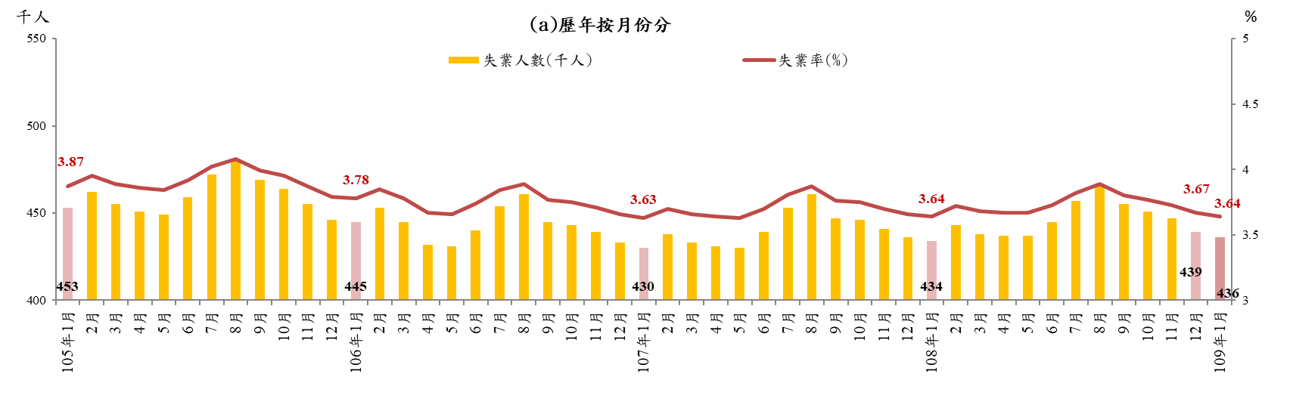
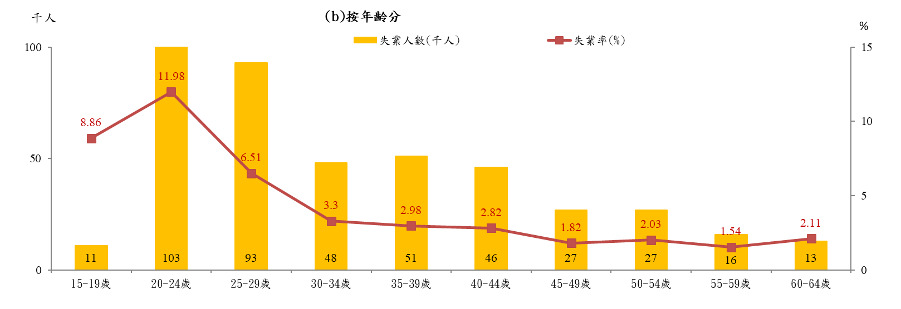
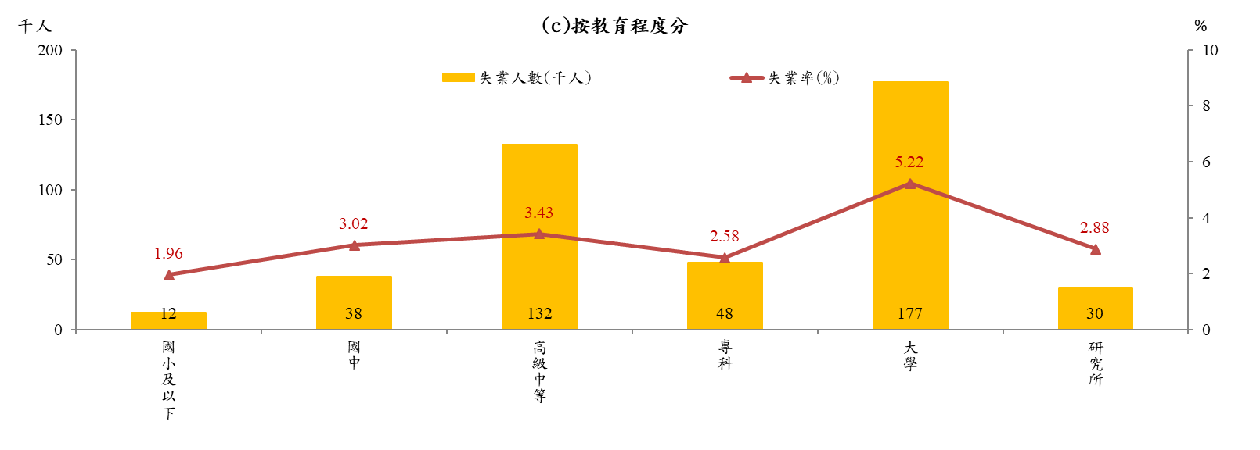

資料來源：行政院主計總處，人力資源調查統計月報。
圖2 失業人數與失業率

表2 失業人數及原因
單位：千人
項目  時間 | 初次尋職 | 非初次尋職 | 非初次尋職者失業原因
項目  時間 | 初次尋職 | 非初次尋職 | 工作場所業務緊縮或歇業 | 對原有工作不滿意 | 季節性或臨時性工作結束 | 傷病或健康不良 | 其他原因
106年(2017) | 104 | 339 | 114 | 163 | 46 | 7 | 9
107年(2018) | 104 | 336 | 103 | 168 | 49 | 6 | 10
1月 | 101 | 329 | 106 | 162 | 47 | 4 | 10
2月 | 99 | 339 | 107 | 166 | 51 | 5 | 10
3月 | 97 | 336 | 105 | 167 | 49 | 5 | 10
4月 | 96 | 335 | 104 | 166 | 48 | 6 | 11
5月 | 95 | 335 | 103 | 167 | 47 | 6 | 12
6月 | 103 | 336 | 102 | 169 | 48 | 6 | 11
7月 | 114 | 339 | 101 | 170 | 49 | 7 | 12
8月 | 119 | 342 | 102 | 172 | 50 | 6 | 12
9月 | 111 | 336 | 101 | 168 | 48 | 8 | 11
10月 | 109 | 337 | 102 | 169 | 48 | 7 | 11
11月 | 106 | 335 | 101 | 170 | 49 | 5 | 10
12月 | 104 | 332 | 102 | 168 | 48 | 4 | 10
108年(2019) | 107 | 339 | 105 | 174 | 43 | 5 | 12
1月 | 103 | 331 | 104 | 166 | 48 | 5 | 9
2月 | 101 | 342 | 105 | 170 | 50 | 6 | 12
3月 | 100 | 338 | 104 | 170 | 48 | 5 | 12
4月 | 99 | 338 | 105 | 169 | 47 | 4 | 14
5月 | 99 | 338 | 106 | 170 | 46 | 3 | 14
6月 | 108 | 337 | 106 | 172 | 44 | 4 | 12
7月 | 116 | 341 | 107 | 173 | 45 | 5 | 12
8月 | 119 | 347 | 109 | 177 | 43 | 6 | 13
9月 | 114 | 341 | 106 | 179 | 38 | 6 | 13
10月 | 112 | 339 | 103 | 181 | 36 | 5 | 14
11月 | 108 | 339 | 103 | 180 | 38 | 6 | 12
12月 | 103 | 336 | 101 | 180 | 36 | 6 | 13
109年(2020)
1月 | 101 | 335 | 101 | 179 | 37 | 5 | 13
註：表中非初次尋職者失業原因之其他原因的人數為非初次尋職人數減去表中所列四種失業原因人數。
資料來源：行政院主計總處，人力資源調查統計月報。

3.失業認定
根據勞動部勞動力發展署就業服務資訊整合系統，109年1月初次認定人數為8,288人，較上月減少99人（－1.2%），較上年同月減少743人（－8.2%）；而再次認定人數則為26,596人，較上月減少947人（－3.4%），較上年同月減少57人（－0.2%）。
就辦理單位而言，初次認定人數中以臺北市就業服務處1,896人最多，約占22.9%，較上月增加308人，較上年同月減少202人；其次為北基宜花金馬分署1,757人，約占21.2%，較上月增加97人，較上年同月減少157人；第3則為中彰投分署1,405人，約占17.0%，較上月增加316人，較上年同月增加168人。
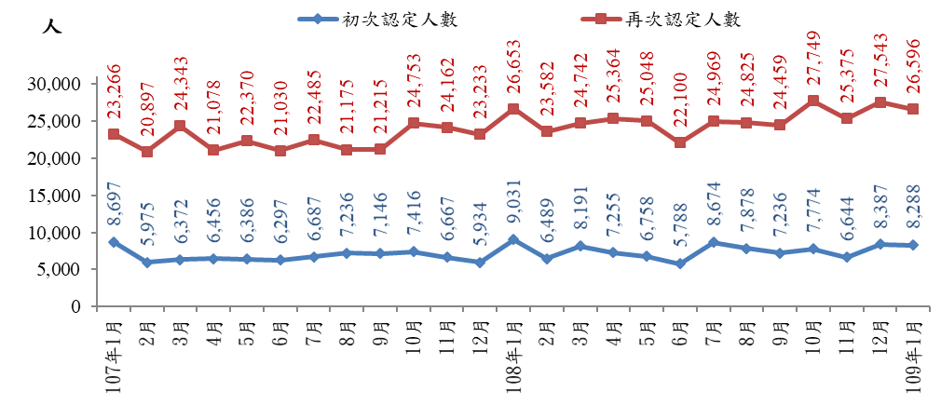資料來源：勞動部勞動力發展署就業服務資訊整合系統。
圖3 失業給付之失業認定人數
若觀察初次認定失業給付者之年齡與教育程度別變化，以年齡層而言，35至39歲者1,409人較多，約占17.0%；其次為40至44歲者1,394人，約占16.8%。若由教育程度別而言，失業給付初次認定人數則以大學程度者3,477人居多，約占42.0%；其次為高職程度者1,817人，約占21.9%。進一步由交叉分析結果觀察，以30至34歲之大學程度者823人較多，較上月（733人）增加90人；其次為25至29歲之大學程度者786人，較上月（780人）增加6人。
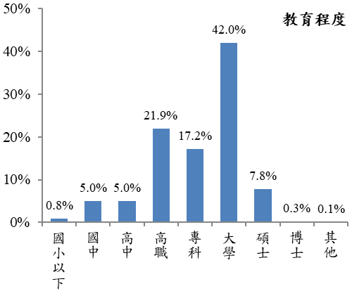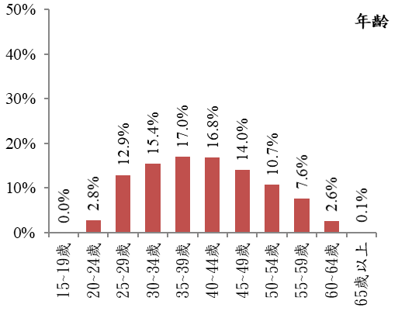
註：因四捨五入以致加總不為100%。
資料來源：勞動部勞動力發展署就業服務資訊整合系統。
圖4 失業給付初次認定人數

4.資遣通報
109年1月資遣通報人數為1萬343人，較上月減少4,452人，較上年同月亦減少3,447人。其中，一般工廠資遣離職員工為9,372人，較上月減少3,675人，較上年同月亦減少2,738人；而關廠歇業資遣離職員工為971人，較上月減少777人，較上年同月亦減少709人。
就辦理縣市而言，以臺北市受理資遣通報離職人數2,737人最多，約占26.5%；其次為新北市1,618人，約占15.6%；第3則為臺中市1,550人，約占15.0%。
表3 雇主通報資遣離職員工人數－依項目分類
單位：人
年月別 | 總計 | 一般工廠資遣 | 關廠歇業資遣 | 大量解僱
年月別 | 總計 | 離職員工 | 離職員工 | 大量解僱
106年(2017) | 129,143 | 114,247 | 14,896 | 10,268
107年(2018) | 139,683 | 123,307 | 16,376 | 13,297
1月 | 11,190 | 9,858 | 1,332 | 587
2月 | 9,099 | 8,053 | 1,046 | 529
3月 | 12,982 | 11,137 | 1,845 | 1,054
4月 | 9,092 | 7,854 | 1,238 | 481
5月 | 11,382 | 9,939 | 1,443 | 931
6月 | 11,033 | 9,932 | 1,101 | 768
7月 | 12,669 | 11,598 | 1,071 | 1,899
8月 | 12,628 | 10,922 | 1,706 | 2,054
9月 | 10,666 | 9,610 | 1,056 | 1,288
10月 | 11,747 | 10,216 | 1,531 | 721
11月 | 11,345 | 10,172 | 1,173 | 969
12月 | 15,850 | 14,016 | 1,834 | 2,016
108年(2019) | 146,140 | 130,525 | 15,615 | 16,329
1月 | 13,790 | 12,110 | 1,680 | 1,630
2月 | 10,009 | 9,047 | 962 | 1,255
3月 | 11,510 | 10,442 | 1,068 | 460
4月 | 11,657 | 10,595 | 1,062 | 736
5月 | 11,230 | 10,122 | 1,108 | 2,884
6月 | 13,190 | 11,177 | 2,013 | 1,264
7月 | 12,165 | 10,769 | 1,396 | 747
8月 | 12,236 | 10,745 | 1,491 | 973
9月 | 11,025 | 10,023 | 1,002 | 1,528
10月 | 11,749 | 10,650 | 1,099 | 1,119
11月 | 12,784 | 11,798 | 986 | 2,449
12月 | 14,795 | 13,047 | 1,748 | 1,284
109年(2020) | 10,343 | 9,372 | 971 | ...
1月 | 10,343 | 9,372 | 971 | ...
108年1月 | 13,790 | 12,110 | 1,680 | 1,630
資料來源：1.勞動部勞動力發展署資遣通報系統。
2.大量解僱資料係由「全國勞工行政資訊管理整合應用系統」提供。

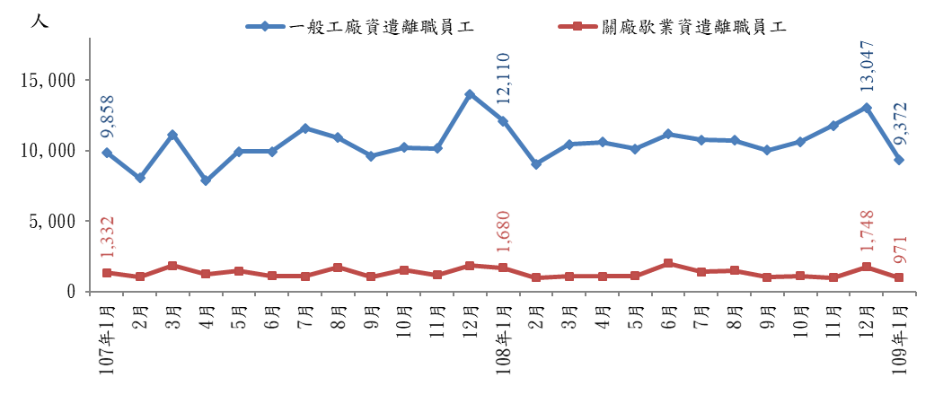
資料來源：勞動部勞動力發展署資遣通報系統。
圖5 雇主通報資遣離職員工人數

5.勞雇雙方協商減少工時人數
截至109年1月中，經地方勞工行政主管機關通報實施勞雇雙方協商減少工時事業單位共計25家，實際實施人數為941人，若依不同行業別區分，實際實施人數中以金屬機電工業達579人最多，比重達61.53%。
整體而言，勞雇雙方協商減少工時狀況實施狀況已較108年第4季大幅減少，實施家數較上月中實施家數減少19家，實際實施人數減少1,308人。然與上年同月月中相較，實施家數仍增加6家，實際實施人數增加274人。而若與107年同月月中相較，則實施家數增加15家，實際實施人數亦增加597人。
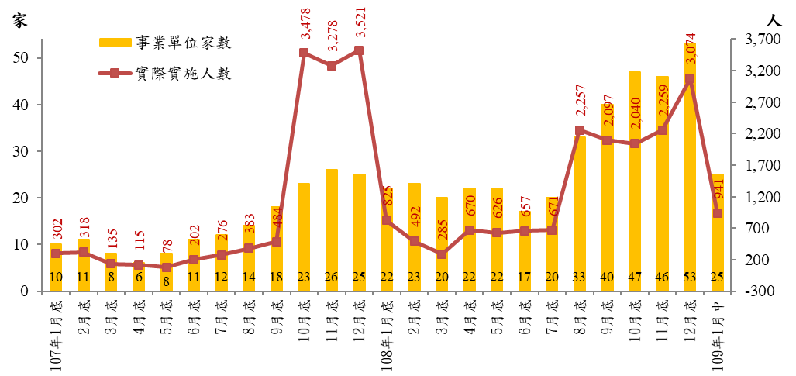
註：109年1月底適逢年假，故無統計數據。
資料來源：勞動部。
圖6 勞雇雙方協商減少工時人數

6.就業人數
109年1月就業人數為1,153萬6千人，較上月增加5千人（+0.04%），較上年同月增加5萬1千人（+0.45%）。從產業部門別來看，其中服務業就業人數為689萬1千人（占59.7%），較上月增加6千人（+0.09%），較上年同月增加6萬3千人（+0.92%）。工業就業人數為409萬3千人（占35.5%），較上月增加1千人（+0.02%），較上年同月持平（－0.01%）。而農、林、漁、牧業就業人數為55萬2千人（占4.8%），較上月減少2千人（－0.30%），較上年同月減少1萬1千人（－1.97%）。

7.長期失業人數及其占比
109年1月失業期間達1年（53週）以上之長期失業人數為6萬2千人，占總失業人數43萬6千人之比重約14.22%，較上月下降1千人（－1.82%），較上年同月亦下降1千人（－0.86%）。
長期失業者中，大學以上學歷者約2萬6千人，占長期失業人數之比重約41.94%，較上月減少3千人（－10.34%）。年齡別則以25至44歲人數最多約3萬5千人，占長期失業人數之比重約56.45%，較上月增加1千人（+2.94%）。
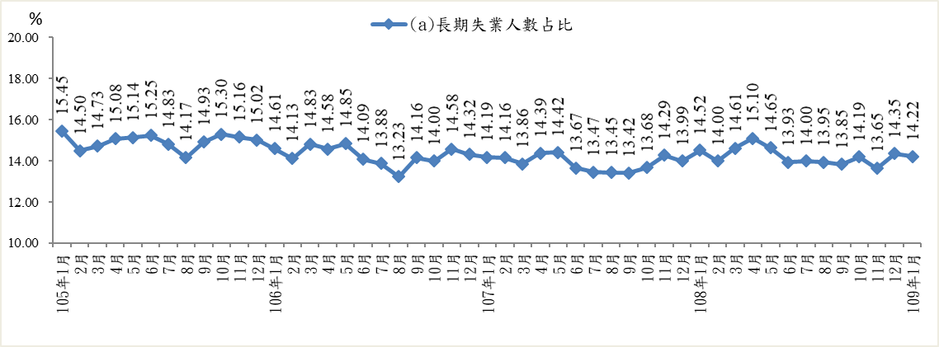
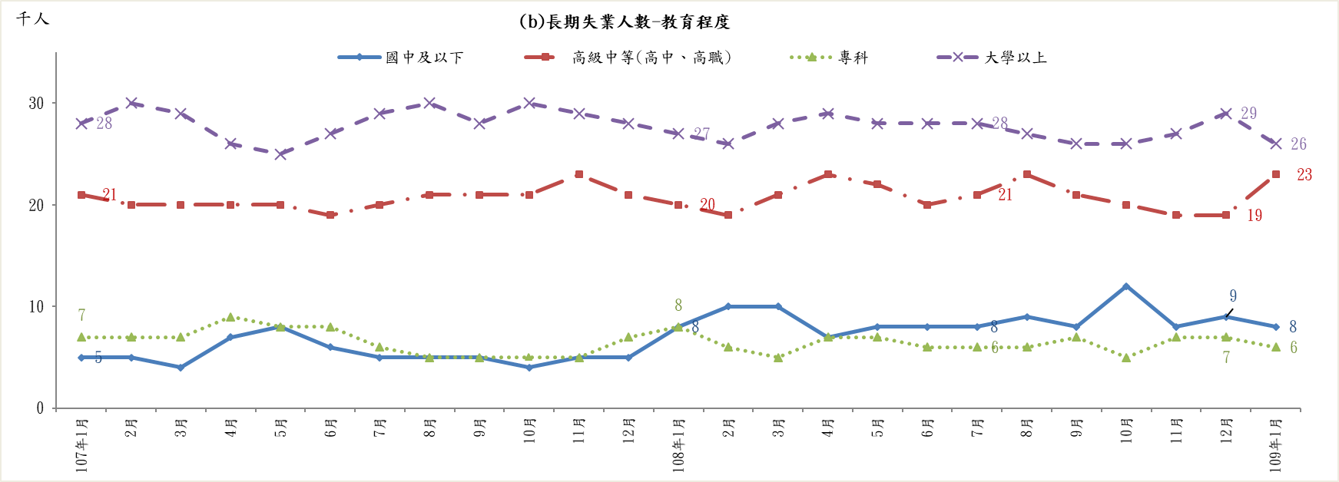
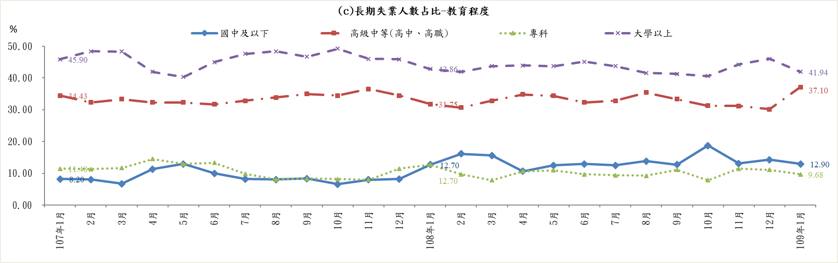
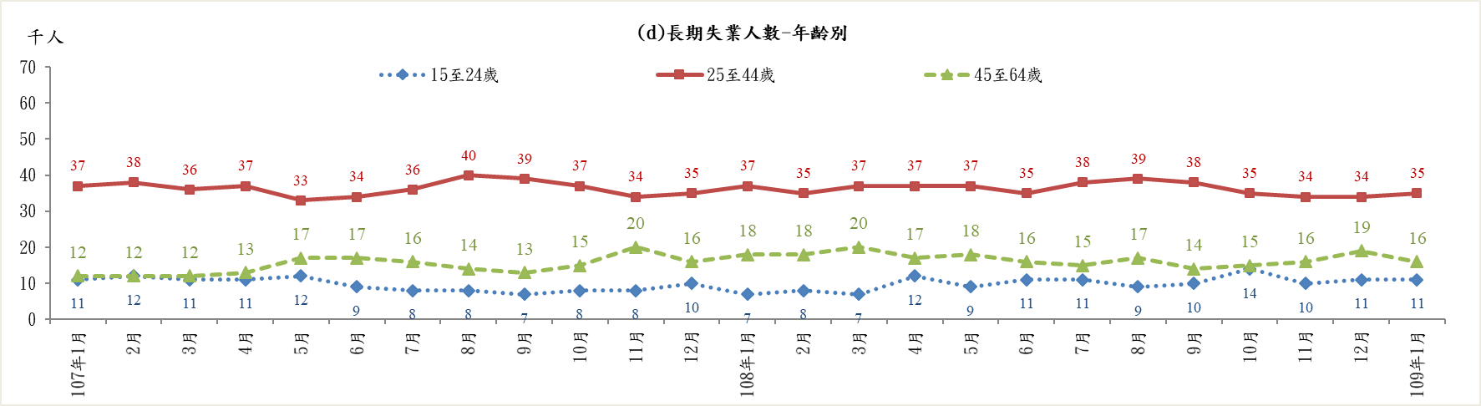
資料來源：行政院主計總處，人力資源調查統計月報。
圖7 長期失業人數及其占比

8.高階勞動力就業情形
109年高階技能工作者約183萬5千人，占就業人數比重約15.91%，較上月增加2千人（+0.11%），較上年同月增加1萬1千人（+0.60%）。其中，民意代表、主管及經理人員人數約37萬9千人，與上月持平（+0.07%），較上年同月減少6千人（－1.44%）。專業人員人數約145萬6千人，較上月增加2千人（+0.11%），較上年同月增加1萬7千人（+1.20%）。

表4 高階技能工作者及其比重
期別 | 高階技能工作者占就業者比重 | 高階技能工作者  人數總計 | 民意代表、主管及經理人員 | 專業人員
期別 | % | 千人 | 千人 | 千人
106年(2017) | 15.78 | 1,791 | 383 | 1,408
107年(2018) | 15.86 | 1,814 | 384 | 1,430
1月 | 15.82 | 1,805 | 383 | 1,422
2月 | 15.86 | 1,807 | 384 | 1,423
3月 | 15.86 | 1,808 | 383 | 1,425
4月 | 15.86 | 1,809 | 383 | 1,426
5月 | 15.86 | 1,810 | 383 | 1,427
6月 | 15.87 | 1,812 | 383 | 1,429
7月 | 15.85 | 1,814 | 384 | 1,430
8月 | 15.85 | 1,816 | 385 | 1,431
9月 | 15.87 | 1,817 | 384 | 1,433
10月 | 15.88 | 1,820 | 384 | 1,436
11月 | 15.88 | 1,822 | 385 | 1,437
12月 | 15.88 | 1,823 | 385 | 1,438
108年(2019) | 15.90 | 1,828 | 383 | 1,445
1月 | 15.88 | 1,824 | 385 | 1,439
2月 | 15.92 | 1,826 | 386 | 1,440
3月 | 15.92 | 1,827 | 385 | 1,442
4月 | 15.90 | 1,825 | 385 | 1,440
5月 | 15.90 | 1,826 | 385 | 1,441
6月 | 15.91 | 1,828 | 386 | 1,442
7月 | 15.89 | 1,829 | 384 | 1,445
8月 | 15.87 | 1,829 | 383 | 1,446
9月 | 15.89 | 1,829 | 382 | 1,447
10月 | 15.89 | 1,830 | 381 | 1,449
11月 | 15.89 | 1,831 | 380 | 1,451
12月 | 15.90 | 1,833 | 379 | 1,454
109年(2020) | 15.91 | 1,835 | 379 | 1,456
1月 | 15.91 | 1,835 | 379 | 1,456
較上月增減% | (0.01) | 0.11 | 0.07 | 0.11
較上年同月增減% | (0.03) | 0.60 | -1.44 | 1.20
註：1.高階技能工作者包括職業類別為民意代表、主管及經理人員，專業人員兩類。
2.本表括號()內數字係指增減百分點。
資料來源：行政院主計總處。

9.薪資
108年12月全體受僱員工（含本國籍、外國籍之全時員工及部分工時員工）經常性薪資平均為4萬2,495元，與上年同月相較增加2.70%；加計獎金及加班費等非經常性薪資後，總薪資平均為5萬4,433元，較上年同月亦增加7.01%。108年全年每人每月經常性薪資平均為4萬1,883元，較上年增加2.26%；每人每月總薪資平均為5萬3,667元，年增2.40%。剔除物價因素後，實質經常性薪資年增1.69%，實質總薪資年增1.84%。

10.就業保險失業率
108年12月就業保險失業率為0.53%，較上月增加0.08個百分點，較上年同月增加0.08個百分點。觀察就業保險失業率變化趨勢，近年來就業保險失業率則多呈現季節變化因素，每年多以春節過後之3月為當年之高峰，自民國102年以來，除102年、104年、106年、107年3月、108年1月、10月及12月超過0.5%外，其餘各月均介於0.3%至0.5%之間。
表5 就業保險失業率
單位：%
項目別 | 1月 | 2月 | 3月 | 4月 | 5月 | 6月 | 7月 | 8月 | 9月 | 10月 | 11月 | 12月
102年(2013) | 0.48 | 0.39 | 0.53 | 0.47 | 0.49 | 0.38 | 0.45 | 0.43 | 0.37 | 0.45 | 0.37 | 0.44
103年(2014) | 0.41 | 0.36 | 0.42 | 0.40 | 0.37 | 0.34 | 0.36 | 0.38 | 0.35 | 0.36 | 0.30 | 0.42
104年(2015) | 0.37 | 0.26 | 0.51 | 0.38 | 0.35 | 0.35 | 0.39 | 0.38 | 0.34 | 0.41 | 0.36 | 0.44
105年(2016) | 0.41 | 0.36 | 0.50 | 0.38 | 0.41 | 0.41 | 0.37 | 0.42 | 0.35 | 0.43 | 0.41 | 0.44
106年(2017) | 0.40 | 0.43 | 0.54 | 0.40 | 0.42 | 0.48 | 0.40 | 0.47 | 0.42 | 0.39 | 0.42 | 0.41
107年(2018) | 0.45 | 0.28 | 0.58 | 0.39 | 0.45 | 0.39 | 0.43 | 0.46 | 0.38 | 0.50 | 0.45 | 0.45
108年(2019) | 0.54 | 0.37 | 0.48 | 0.46 | 0.49 | 0.40 | 0.49 | 0.47 | 0.43 | 0.53 | 0.45 | 0.53
註：就業保險失業率＝失業給付核付件數÷（就業保險投保人數+失業給付核付件數）×100%
資料來源：依據勞動部統計資料庫資料進行計算。

（二）公立就業服務求職求才概況

1.求職、求才及求供倍數變化趨勢
根據勞動部勞動力發展署就業服務資訊整合系統統計，109年1月各公立就業服務機構新登記求職人數總計4萬8,975人，因適逢農曆年節期間，較上月減少4,922人（-9.13%）；廠商新登記求才人數為8萬4,171人，較上月增加3,310人（+4.09%）；求供倍數1.72倍，較上月增加0.22倍。若與上年同月相比，求職人數減少7,483人（-13.25%），求才人數亦減少6,690人（-7.36%），求供倍數則增加0.11倍（如圖8）。
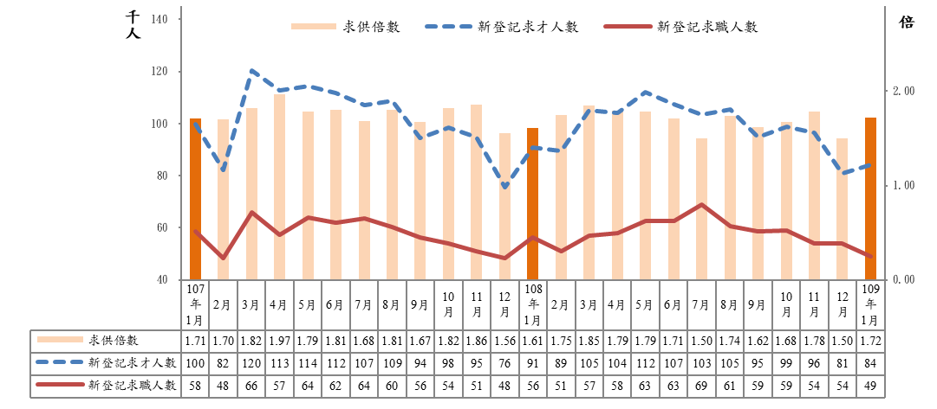
資料來源：勞動部勞動力發展署就業服務資訊整合系統。
圖8 公立就業服務機構之求職、求才及求供倍數變化趨勢

2.教育程度別
求職者之學歷多半集中於大學、高職及專科，供給人數依序為1萬6,714人（34.13%）、1萬3,829人（28.24%）及6,161人（12.58%）；求才廠商之學歷要求以不限、高職及高中為最多，需求人數依序為3萬877人（36.68%）、1萬6,034人（19.05%）及1萬4,178人（16.84%）。
其中學歷要求為國中、高中、高職及專科之求才人數多於求職人數，有超額需求現象，超額需求人數分別為913人、1萬317人、2,205人及3,534人（如圖9），至於學歷要求為大學及碩士之職缺數雖少於該學歷之求職人數，惟多數職缺不限學歷，且高中、高職及專科之求才職缺亦未排除大學以上學歷之求職者，故整體公立就業服務機構之求才職缺仍多於求職人數。
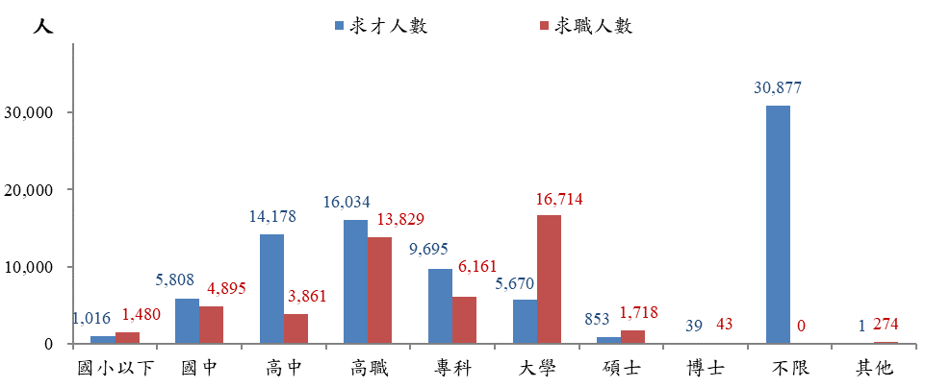
資料來源：勞動部勞動力發展署就業服務資訊整合系統。
圖9 求職、求才人數-教育程度別
各學歷別自107年1月迄今之求職求才變化趨勢如圖10，根據圖示資料可發現國中及以下求職及求才人數大致維持穩定均衡。

(a)國中及以下  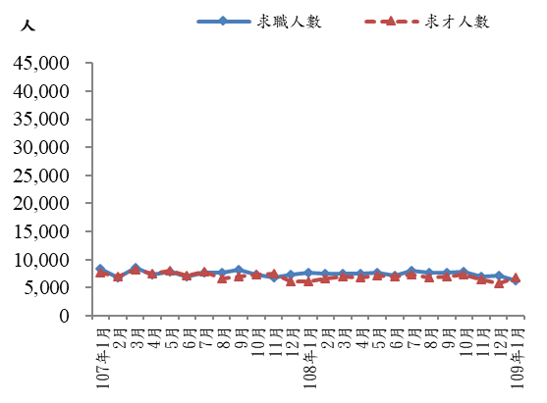 | (b)高中職  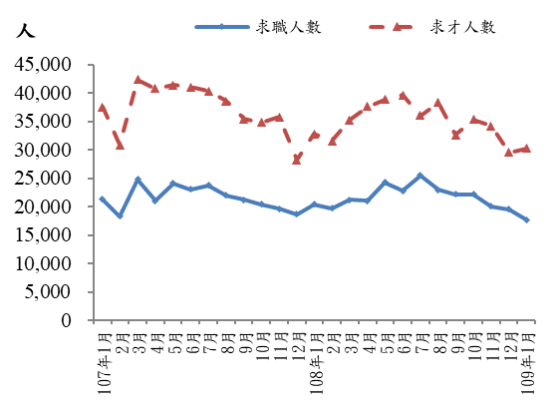
(c)大學及以上  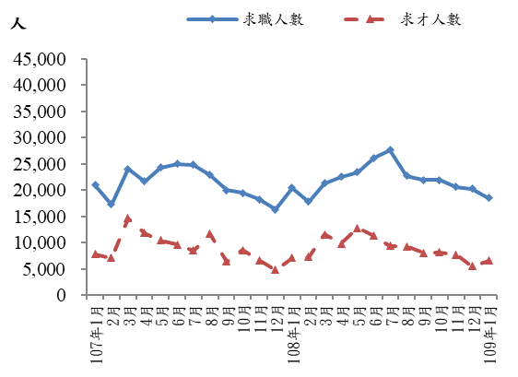 | (d)不限學歷  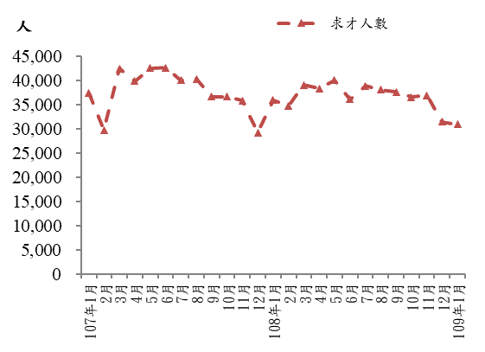
資料來源：勞動部勞動力發展署就業服務資訊整合系統。
圖10 求職、求才人數變化－教育程度別

3.縣市別
圖11及表6為109年1月各工作地點新登記求職與求才情形。由於直轄市就業市場向來較大，廠商新登記求才職缺較多的6個縣市皆為直轄市；其中，求才人數最高前3個縣市分別為新北市1萬1,702人（占13.90%）、臺北市1萬945人（占13.00%）及桃園市1萬428人（占12.39%），直轄市以外之縣市中求才職缺最多則為彰化縣4,482人（占5.32%）。而求職人數較多的3個縣市則依序為新北市6,237人（占12.74%）、臺北市5,934人（占12.12%）及臺南市5,129人（占10.47%），直轄市以外之縣市中求職人數最多則為屏東縣2,955人（占6.03%）。
多數縣市的職類供需呈現求才人數高於求職人數，超額需求人數（求才人數超過求職人數）最多的3個縣市為桃園市6,107人、新北市5,465人及高雄市5,258人。呈現超額供給人數（求職人數超過求才人數）嘉義市255人、花蓮縣78人、基隆市55人及連江縣53人等4個縣市，至於求供倍數最高的3個縣市為新竹縣3.16倍、金門縣2.90倍及新竹市2.61倍。
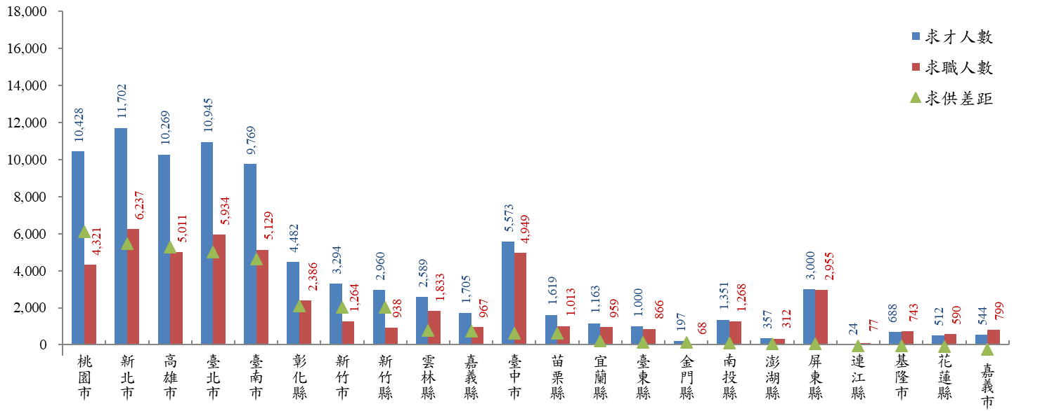
註：依據求供差距排序，本資料係以工作地點分析。
資料來源：勞動部勞動力發展署就業服務資訊整合系統。
圖11 109年1月求職、求才人數-縣市別
表6 109年1月各縣市求職與求才情形
單位：人、%、倍
縣市名稱 | 求才人數 |  | 求職人數 |  | 超額需求 | 求供倍數
縣市名稱 | 人數(1) | % | 人數(2) | % | （1）-（2） | （1）/（2）
新北市 | 11,702 | 13.90 | 6,237 | 12.74 | 5,465 | 1.88
臺北市 | 10,945 | 13.00 | 5,934 | 12.12 | 5,011 | 1.84
基隆市 | 688 | 0.82 | 743 | 1.52 | -55 | 0.93
宜蘭縣 | 1,163 | 1.38 | 959 | 1.96 | 204 | 1.21
花蓮縣 | 512 | 0.61 | 590 | 1.20 | -78 | 0.87
金門縣 | 197 | 0.23 | 68 | 0.14 | 129 | 2.90
連江縣 | 24 | 0.03 | 77 | 0.16 | -53 | 0.31
桃園市 | 10,428 | 12.39 | 4,321 | 8.82 | 6,107 | 2.41
新竹縣 | 2,960 | 3.52 | 938 | 1.92 | 2,022 | 3.16
新竹市 | 3,294 | 3.91 | 1,264 | 2.58 | 2,030 | 2.61
苗栗縣 | 1,619 | 1.92 | 1,013 | 2.07 | 606 | 1.60
臺中市 | 5,573 | 6.62 | 4,949 | 10.11 | 624 | 1.13
彰化縣 | 4,482 | 5.32 | 2,386 | 4.87 | 2,096 | 1.88
南投縣 | 1,351 | 1.61 | 1,268 | 2.59 | 83 | 1.07
雲林縣 | 2,589 | 3.08 | 1,833 | 3.74 | 756 | 1.41
嘉義縣 | 1,705 | 2.03 | 967 | 1.97 | 738 | 1.76
嘉義市 | 544 | 0.65 | 799 | 1.63 | -255 | 0.68
臺南市 | 9,769 | 11.61 | 5,129 | 10.47 | 4,640 | 1.90
高雄市 | 10,269 | 12.20 | 5,011 | 10.23 | 5,258 | 2.05
屏東縣 | 3,000 | 3.56 | 2,955 | 6.03 | 45 | 1.02
澎湖縣 | 357 | 0.42 | 312 | 0.64 | 45 | 1.14
臺東縣 | 1,000 | 1.19 | 866 | 1.77 | 134 | 1.15
其他 | 0 | 0.00 | 356 | 0.73 | -356 | 0.00
總計 | 84,171 | 100.00 | 48,975 | 100.00 | 35,196 | 1.72
註1：表中縣市按五分署排列，本資料係以工作地點分析。
註2：因若干求職、求才資料無法歸類於各縣市別，另以「其他」標示。
資料來源：勞動部勞動力發展署就業服務資訊整合系統。
表7 109年1月各縣市求職與求才變動情形
單位：人、%、倍
縣市  名稱 | 求才人數/變動 |  |  | 求職人數/變動 |  |  | 求供倍數/增減（倍）
縣市  名稱 | 求才  人數 | 較上月  增減 | 較上年同月增減 | 求職  人數 | 較上月  增減 | 較上年同月增減 | 倍數 | 較上月  增減 | 較上年同月增減
新北市 | 11,702 | 1,241 | 1,209 | 6,237 | -412 | -1,417 | 1.88 | 0.30 | 0.51
臺北市 | 10,945 | 377 | -1,877 | 5,934 | 140 | -904 | 1.84 | 0.02 | -0.03
基隆市 | 688 | -309 | -200 | 743 | -68 | -101 | 0.93 | -0.30 | -0.13
宜蘭縣 | 1,163 | -188 | -179 | 959 | -149 | -327 | 1.21 | -0.01 | 0.17
花蓮縣 | 512 | -122 | -21 | 590 | -273 | -144 | 0.87 | 0.13 | 0.14
金門縣 | 197 | -55 | 29 | 68 | -542 | -93 | 2.90 | 2.48 | 1.85
連江縣 | 24 | -4 | -26 | 77 | 41 | -16 | 0.31 | -0.47 | -0.23
桃園市 | 10,428 | -43 | -1,851 | 4,321 | -1,345 | -695 | 2.41 | 0.57 | -0.03
新竹縣 | 2,960 | 1,177 | -1,051 | 938 | -214 | -370 | 3.16 | 1.61 | 0.09
新竹市 | 3,294 | 580 | -1,053 | 1,264 | 66 | -199 | 2.61 | 0.34 | -0.37
苗栗縣 | 1,619 | 165 | 140 | 1,013 | -286 | -499 | 1.60 | 0.48 | 0.62
臺中市 | 5,573 | -670 | -241 | 4,949 | -302 | -186 | 1.13 | -0.06 | -0.01
彰化縣 | 4,482 | -1 | -121 | 2,386 | -383 | -138 | 1.88 | 0.26 | 0.05
南投縣 | 1,351 | -106 | 104 | 1,268 | 156 | 79 | 1.07 | -0.24 | 0.02
雲林縣 | 2,589 | 518 | 166 | 1,833 | -13 | 19 | 1.41 | 0.29 | 0.08
嘉義縣 | 1,705 | -53 | -385 | 967 | -343 | -367 | 1.76 | 0.42 | 0.20
嘉義市 | 544 | 176 | -167 | 799 | -128 | -58 | 0.68 | 0.28 | -0.15
臺南市 | 9,769 | 2,422 | 800 | 5,129 | 100 | -511 | 1.90 | 0.44 | 0.31
高雄市 | 10,269 | -1,730 | -1,490 | 5,011 | -1,166 | -1,234 | 2.05 | 0.11 | 0.17
屏東縣 | 3,000 | -190 | -445 | 2,955 | -39 | -507 | 1.02 | -0.05 | 0.02
澎湖縣 | 357 | -10 | -22 | 312 | -5 | -29 | 1.14 | -0.01 | 0.03
臺東縣 | 1,000 | 137 | -6 | 866 | -30 | -118 | 1.15 | 0.19 | 0.13
其他 | 0 | -2 | -3 | 356 | 273 | 332 | 0.00 | -0.02 | -0.13
總 計 | 84,171 | 3,310 | -6,690 | 48,975 | -4,922 | -7,483 | 1.72 | 0.22 | 0.11
註1：因若干求職、求才資料無法歸類於各縣市別，所以各縣市之加總與總計數略有差異。
註2：表中縣市按五分署排序。
資料來源：勞動部勞動力發展署就業服務資訊整合系統。
表7為109年1月各縣市之求職、求才變動情形。求才人數方面，與上月相較，增加較多為臺南市（求才人數9,769人、增加2,422人）、新北市（求才人數1萬1,702人、增加1,241人）、新竹縣（求才人數2,960人、增加1,177人）；至於較上月減少以高雄市（求才人數1萬269人、減少1,730人）為最多。
若與上年同月比較，增加較明顯地區為新北市（求才人數1萬1,702人、增加1,209人）；而求才減少以臺北市（求才人數1萬945人、減少1,877人）、桃園市（求才人數1萬428人、減少1,851人）、高雄市（求才人數1萬269人、減少1,490人）為最多。
在求職人數方面，與上月相較，其中以桃園市（求職人數4,321人、減少1,345人）、高雄市（求職人數5,011人、減少1,166人）為最多。
至於與上年同月比較，以新北市（求職人數6,237人、減少1,417人）、高雄市（求職人數5,011人、減少1,234人）、臺北市（求職人數5,934人、減少904人）為最多。
在求供倍數變動方面，與上月相較，增加最多為金門縣（求供倍數2.90倍、上升2.48倍）、新竹縣（求供倍數3.16倍、上升1.61倍）、桃園市（求供倍數2.41倍、上升0.57倍）；至於較上月下降最明顯，以連江縣（求供倍數0.31倍、下降0.47倍）、基隆市（求供倍數0.93倍、下降0.30倍）、南投縣（求供倍數1.07倍、下降0.24倍）。
若與上年同月相較，以金門縣（求供倍數2.90倍、上升1.85倍）、苗栗縣（求供倍數1.60倍、上升0.62倍）、新北市（求供倍數1.88倍、上升0.51倍）增加最多；另新竹市（求供倍數2.61倍、下降0.37倍）、連江縣（求供倍數0.31倍、下降0.23倍）、嘉義市（求供倍數0.68倍、下降0.15倍）下降最明顯。
由表8可知，各縣市求才行業類型略有不同，大多數求才人數最多的行業多為製造業或住宿及餐飲業，製造業占比最多的3個縣市為苗栗縣（65.8%）、彰化縣（64.6%）及臺南市（60.1%），住宿及餐飲業占比最多的縣市為澎湖縣（36.7%），反映出國內各縣市行業求才類型及規模的不同。
109年1月各縣市求職及求才職類前3名資料整理於表9及表10；另各縣市超額供給與超額需求之前3名職類則整理於表11。

表8 109年1月各縣市主要求才行業
名次  縣市別 | 求才人數（人） | 求才人數前3名（占該地區求才人數的比率）
名次  縣市別 | 求才人數（人） | 第1名 | 第2名 | 第3名
新北市 | 11,702 | 製造業 | 住宿及餐飲業 | 批發及零售業
新北市 | 11,702 | 22.6% | 22.0% | 14.0%
臺北市 | 10,945 | 住宿及餐飲業 | 批發及零售業 | 製造業
臺北市 | 10,945 | 34.2% | 19.5% | 10.9%
基隆市 | 688 | 製造業 | 批發及零售業 | 支援服務業
基隆市 | 688 | 20.6% | 15.1% | 10.9%
宜蘭縣 | 1,163 | 製造業 | 住宿及餐飲業 | 批發及零售業
宜蘭縣 | 1,163 | 31.7% | 26.7% | 16.2%
花蓮縣 | 512 | 住宿及餐飲業 | 醫療保健及社會工作服務業 | 營建工程業
花蓮縣 | 512 | 21.5% | 12.9% | 11.7%
金門縣 | 197 | 批發及零售業 | 營建工程業 | 教育業
金門縣 | 197 | 22.8% | 20.8% | 14.2%
連江縣 | 24 | 公共行政及國防；強制性社會安全 | 營建工程業及教育業(併列第2)
連江縣 | 24 | 75.0% | 8.3% | 8.3%
桃園市 | 10,428 | 製造業 | 住宿及餐飲業 | 批發及零售業
桃園市 | 10,428 | 57.3% | 12.6% | 8.5%
新竹縣 | 2,960 | 製造業 | 支援服務業 | 住宿及餐飲業
新竹縣 | 2,960 | 52.4% | 17.4% | 8.2%
新竹市 | 3,294 | 製造業 | 住宿及餐飲業 | 批發及零售業
新竹市 | 3,294 | 37.7% | 19.8% | 12.1%
苗栗縣 | 1,619 | 製造業 | 住宿及餐飲業 | 批發及零售業
苗栗縣 | 1,619 | 65.8% | 9.1% | 5.5%
資料來源：勞動部勞動力發展署就業服務資訊整合系統。
表8 109年1月各縣市主要求才行業（續）
名次  縣市別 | 求才人數（人） | 求才人數前3名（占該地區求才人數的比率）
名次  縣市別 | 求才人數（人） | 第1名 | 第2名 | 第3名
臺中市 | 5,573 | 製造業 | 批發及零售業 | 醫療保健及社會工作服務業
臺中市 | 5,573 | 48.3% | 13.0% | 11.1%
彰化縣 | 4,482 | 製造業 | 批發及零售業 | 醫療保健及社會工作服務業
彰化縣 | 4,482 | 64.6% | 11.7% | 6.5%
南投縣 | 1,351 | 製造業 | 住宿及餐飲業 | 批發及零售業
南投縣 | 1,351 | 41.7% | 13.7% | 12.1%
雲林縣 | 2,589 | 製造業 | 營建工程業 | 批發及零售業
雲林縣 | 2,589 | 41.1% | 15.0% | 11.1%
嘉義縣 | 1,705 | 製造業 | 批發及零售業 | 住宿及餐飲業
嘉義縣 | 1,705 | 36.9% | 13.4% | 10.9%
嘉義市 | 544 | 批發及零售業 | 住宿及餐飲業 | 製造業
嘉義市 | 544 | 34.9% | 17.3% | 15.1%
臺南市 | 9,769 | 製造業 | 住宿及餐飲業 | 批發及零售業
臺南市 | 9,769 | 60.1% | 13.3% | 9.5%
高雄市 | 10,269 | 製造業 | 住宿及餐飲業 | 批發及零售業
高雄市 | 10,269 | 35.3% | 14.2% | 12.2%
屏東縣 | 3,000 | 製造業 | 批發及零售業 | 住宿及餐飲業
屏東縣 | 3,000 | 29.7% | 17.8% | 13.2%
澎湖縣 | 357 | 住宿及餐飲業 | 批發及零售業 | 營建工程業及支援服務業(併列第3)
澎湖縣 | 357 | 36.7% | 25.5% | 7.0%
臺東縣 | 1,000 | 住宿及餐飲業 | 醫療保健及社會工作服務業 | 批發及零售業
臺東縣 | 1,000 | 36.3% | 13.1% | 12.2%
資料來源：勞動部勞動力發展署就業服務資訊整合系統。

表9 109年1月各縣市主要求才職類（4位碼）
名次  縣市別 | 求才人數前三名（求才人數(人)、占求才人數的比率(%)）
名次  縣市別 | 第1名 | 第2名 | 第3名
新北市 | 其他餐飲服務人員 | 商店銷售有關人員 | 照顧服務員
新北市 | 2,017 (17.2%) | 1,240 (10.6%) | 488 (4.2%)
臺北市 | 其他餐飲服務人員 | 商店銷售有關人員 | 商業銷售代表
臺北市 | 2,586 (23.6%) | 1,467 (13.4%) | 556 (5.1%)
基隆市 | 其他餐飲服務人員 | 照顧服務員 | 接待員及服務台事務人員
基隆市 | 51 (7.4%) | 49 (7.1%) | 37 (5.4%)
宜蘭縣 | 其他餐飲服務人員 | 商店銷售有關人員 | 接待員及服務台事務人員
宜蘭縣 | 126 (10.8%) | 83 (7.1%) | 81 (7.0%)
花蓮縣 | 商店銷售有關人員 | 其他餐飲服務人員 | 照顧服務員
花蓮縣 | 55 (10.7%) | 42 (8.2%) | 35 (6.8%)
金門縣 | 商店銷售有關人員 | 未分類其他基層技術工及勞力工 | 推土機及有關設備操作人員
金門縣 | 25 (12.7%) | 20 (10.2%) | 11 (5.6%)
連江縣 | 辦公室、旅館及類似場所清潔工及幫工 | 環境清掃工及廚師及廚師及事務秘書(併列第2)
連江縣 | 17 (70.8%) | 2 (8.3%)
桃園市 | 其他製程控制技術員 | 製造勞力工 | 電力及電子設備組裝人員及其他餐飲服務人員(併列第3)
桃園市 | 1,081 (10.4%) | 701 (6.7%) | 681 (6.5%)
新竹縣 | 其他製程控制技術員 | 其他餐飲服務人員 | 保全及警衛人員
新竹縣 | 549 (18.5%) | 222 (7.5%) | 141 (4.8%)
新竹市 | 其他餐飲服務人員 | 商店銷售有關人員 | 電子工程師
新竹市 | 419 (12.7%) | 378 (11.5%) | 324 (9.8%)
苗栗縣 | 未分類其他生產機械設備操作人員 | 製造勞力工 | 生產事務人員
苗栗縣 | 144 (8.9%) | 140 (8.6%) | 125 (7.7%)
註：「未分類其他基層技術工及勞力工」含工讀生。
資料來源：勞動部勞動力發展署就業服務資訊整合系統。
表9 109年1月各縣市主要求才職類（4位碼）（續）
名次  縣市別 | 求才人數前三名（求才人數(人)、占求才人數的比率(%)）
名次  縣市別 | 第1名 | 第2名 | 第3名
臺中市 | 照顧服務員 | 其他製程控制技術員 | 電力及電子設備組裝人員
臺中市 | 557 (10.0%) | 412 (7.4%) | 353 (6.3%)
彰化縣 | 未分類其他生產機械設備操作人員 | 製造勞力工 | 其他製程控制技術員
彰化縣 | 459 (10.2%) | 226 (5.0%) | 187 (4.2%)
南投縣 | 製造勞力工 | 接待員及服務台事務人員 | 其他餐飲服務人員
南投縣 | 92 (6.8%) | 62 (4.6%) | 60 (4.4%)
雲林縣 | 未分類其他生產機械設備操作人員 | 營建勞力工 | 其他餐飲服務人員
雲林縣 | 256 (9.9%) | 174 (6.7%) | 121 (4.7%)
嘉義縣 | 未分類其他生產機械設備操作人員 | 其他製程控制技術員 | 製造勞力工
嘉義縣 | 136 (8.0%) | 87 (5.1%) | 75 (4.4%)
嘉義市 | 商店銷售有關人員 | 其他餐飲服務人員 | 肉類、魚類屠宰及有關食品處理人員
嘉義市 | 81 (14.9%) | 44 (8.1%) | 43 (7.9%)
臺南市 | 其他製程控制技術員 | 電子工程技術員 | 其他餐飲服務人員
臺南市 | 1,995 (20.4%) | 938 (9.6%) | 884 (9.0%)
高雄市 | 其他餐飲服務人員 | 照顧服務員 | 未分類其他生產機械設備操作人員
高雄市 | 921 (9.0%) | 554 (5.4%) | 520 (5.1%)
屏東縣 | 製造勞力工 | 未分類其他基層技術工及勞力工 | 其他餐飲服務人員及包裝及有關機械操作人員(併列第3)
屏東縣 | 221 (7.4%) | 171 (5.7%) | 165 (5.5%)
澎湖縣 | 商店銷售有關人員 | 未分類其他基層技術工及勞力工 | 其他餐飲服務人員
澎湖縣 | 63 (17.6%) | 44 (12.3%) | 27 (7.6%)
臺東縣 | 其他餐飲服務人員 | 未分類其他基層技術工及勞力工 | 辦公室、旅館及類似場所清潔工及幫工
臺東縣 | 116 (11.6%) | 95 (9.5%) | 78 (7.8%)
註：「未分類其他基層技術工及勞力工」含工讀生，以下同。
資料來源：勞動部勞動力發展署就業服務資訊整合系統。
表10 109年1月各縣市求職者希望工作主要職類（4位碼）
名次  縣市別 | 求職人數前三名（求職人數(人)、占求職人數的比率(%)）
名次  縣市別 | 第1名 | 第2名 | 第3名
新北市 | 事務秘書 | 製造勞力工 | 包裝及有關機械操作人員
新北市 | 658 (10.5%) | 435 (7.0%) | 299 (4.8%)
臺北市 | 事務秘書 | 商業銷售代表及廣告及行銷專業人員(併列第2名)
臺北市 | 598 (10.1%) | 339 (5.7%) | 337 (5.7%)
基隆市 | 事務秘書 | 商店銷售有關人員 | 製造勞力工及保全及警衛人員(併列第3名)
基隆市 | 89 (12.0%) | 59 (7.9%) | 45 (6.1%)
宜蘭縣 | 事務秘書 | 商店銷售有關人員 | 接待員及服務台事務人員
宜蘭縣 | 121 (12.6%) | 97 (10.1%) | 84 (8.8%)
花蓮縣 | 事務秘書 | 商店銷售有關人員 | 環境清掃工
花蓮縣 | 87 (14.7%) | 42 (7.1%) | 38 (6.4%)
金門縣 | 事務秘書 | 商店銷售有關人員 | 環境清掃工
金門縣 | 14 (20.6%) | 12 (17.6%) | 9 (13.2%)
連江縣 | 環境清掃工 | 辦公室、旅館及類似場所清潔工及幫工 | 事務秘書
連江縣 | 26 (33.8%) | 20 (26.0%) | 13 (16.9%)
桃園市 | 製造勞力工 | 事務秘書 | 其他製程控制技術員
桃園市 | 513 (11.9%) | 488 (11.3%) | 228 (5.3%)
新竹縣 | 事務秘書 | 其他電子設備裝修人員 | 其他製程控制技術員
新竹縣 | 85 (9.1%) | 75 (8.0%) | 72 (7.7%)
新竹市 | 事務秘書 | 未分類其他基層技術工及勞力工 | 其他電子設備裝修人員
新竹市 | 140 (11.1%) | 83 (6.6%) | 65 (5.1%)
苗栗縣 | 製造勞力工 | 護理師/護士 | 事務秘書
苗栗縣 | 106 (10.5%) | 104 (10.3%) | 87 (8.6%)
資料來源：勞動部勞動力發展署就業服務資訊整合系統。

表10 109年1月各縣市求職者希望工作主要職類（4位碼）（續）
名次  縣市別 | 求職人數前三名（求職人數(人)、占求職人數的比率(%)）
名次  縣市別 | 第1名 | 第2名 | 第3名
臺中市 | 製造勞力工 | 事務秘書 | 包裝及有關機械操作人員
臺中市 | 503 (10.2%) | 501 (10.1%) | 231 (4.7%)
彰化縣 | 製造勞力工 | 包裝及有關機械操作人員 | 事務秘書
彰化縣 | 502 (21.0%) | 240 (10.1%) | 184 (7.7%)
南投縣 | 製造勞力工 | 未分類其他基層技術工及勞力工 | 事務秘書
南投縣 | 138 (10.9%) | 124 (9.8%) | 92 (7.3%)
雲林縣 | 製造勞力工 | 未分類其他基層技術工及勞力工 | 包裝及有關機械操作人員
雲林縣 | 248 (13.5%) | 174 (9.5%) | 145 (7.9%)
嘉義縣 | 製造勞力工 | 事務秘書 | 未分類其他基層技術工及勞力工
嘉義縣 | 195 (20.2%) | 88 (9.1%) | 65 (6.7%)
嘉義市 | 事務秘書 | 製造勞力工 | 商店銷售有關人員
嘉義市 | 114 (14.3%) | 97 (12.1%) | 68 (8.5%)
臺南市 | 製造勞力工 | 事務秘書 | 包裝及有關機械操作人員
臺南市 | 669 (13.0%) | 473 (9.2%) | 401 (7.8%)
高雄市 | 事務秘書 | 製造勞力工 | 包裝及有關機械操作人員
高雄市 | 534 (10.7%) | 521 (10.4%) | 234 (4.7%)
屏東縣 | 製造勞力工 | 事務秘書 | 包裝及有關機械操作人員
屏東縣 | 524 (17.7%) | 268 (9.1%) | 208 (7.0%)
澎湖縣 | 未分類其他基層技術工及勞力工 | 商店銷售有關人員及其他餐飲服務人員(併列第2名)
澎湖縣 | 42 (13.5%) | 33 (10.6%) | 33 (10.6%)
臺東縣 | 事務秘書 | 其他餐飲服務人員 | 環境清掃工
臺東縣 | 97 (11.2%) | 93 (10.7%) | 73 (8.4%)
資料來源：勞動部勞動力發展署就業服務資訊整合系統。
表11 109年1月各縣市超額需求、超額供給職類前3名（4位碼）
排名 |  | 超額需求（求才-求職）前3名 |  | 超額供給（求職-求才）前3名
 |  | 職類名稱 | 缺口  人數 | 職類名稱 | 缺口  人數
新北市 | 1 | 其他餐飲服務人員 | 1,722 | 事務秘書 | 432
新北市 | 2 | 商店銷售有關人員 | 982 | 製造勞力工 | 206
新北市 | 3 | 其他企業支援服務代理人 | 380 | 包裝及有關機械操作人員 | 125
臺北市 | 1 | 其他餐飲服務人員 | 2,329 | 事務秘書 | 451
臺北市 | 2 | 商店銷售有關人員 | 1,186 | 廣告及行銷專業人員 | 254
臺北市 | 3 | 環境清掃工 | 381 | 民間團體高階主管人員 | 138
基隆市 | 1 | 照顧服務員 | 32 | 事務秘書 | 76
基隆市 | 2 | 大貨車駕駛人員 | 26 | 製造勞力工 | 45
基隆市 | 3 | 電力及電子設備組裝人員 | 20 | 包裝及有關機械操作人員 | 28
宜蘭縣 | 1 | 其他餐飲服務人員 | 83 | 事務秘書 | 116
宜蘭縣 | 2 | 未分類其他生產機械設備操作人員 | 48 | 製造勞力工 | 70
宜蘭縣 | 3 | 未分類其他基層技術工及勞力工 | 37 | 美髮、美容及造型設計有關工作人員 | 16
花蓮縣 | 1 | 照顧服務員 | 22 | 事務秘書 | 61
花蓮縣 | 2 | 建築物電力系統裝修人員 | 14 | 環境清掃工 | 32
花蓮縣 | 3 | 商店銷售有關人員 | 13 | 辦公室、旅館及類似場所清潔工及幫工 | 21
金門縣 | 1 | 未分類其他基層技術工及勞力工 | 17 | 環境清掃工 | 6
金門縣 | 2 | 商店銷售有關人員 | 13 | 事務秘書 | 4
金門縣 | 3 | 推土機及有關設備操作人員 | 11 | 廢棄物收集工及回收資源分類工 | 1
連江縣 | 1 | 食品烹調助手 | 1 | 環境清掃工 | 24
連江縣 | 2 | 未分類其他基層技術工及勞力工 | 0 | 事務秘書 | 11
連江縣 | 3 | 廢棄物收集工及回收資源分類工 | 0 | 接待員及服務台事務人員 | 5
桃園市 | 1 | 其他製程控制技術員 | 853 | 事務秘書 | 435
桃園市 | 2 | 電力及電子設備組裝人員 | 585 | 一般辦公室事務人員 | 78
桃園市 | 3 | 其他餐飲服務人員 | 529 | 資訊及通訊使用者支援技術員 | 43
新竹縣 | 1 | 其他製程控制技術員 | 477 | 事務秘書 | 58
新竹縣 | 2 | 其他餐飲服務人員 | 191 | 其他電子設備裝修人員 | 21
新竹縣 | 3 | 保全及警衛人員 | 128 | 未分類其他基層技術工及勞力工 | 17
新竹市 | 1 | 其他餐飲服務人員 | 386 | 事務秘書 | 125
新竹市 | 2 | 商店銷售有關人員 | 329 | 未分類其他基層技術工及勞力工 | 54
新竹市 | 3 | 電子工程師 | 287 | 小客車及小貨車駕駛人員 | 16
苗栗縣 | 1 | 未分類其他生產機械設備操作人員 | 122 | 護理師/護士 | 88
苗栗縣 | 2 | 生產事務人員 | 113 | 事務秘書 | 69
苗栗縣 | 3 | 工業及生產工程師 | 111 | 包裝及有關機械操作人員 | 45
資料來源：勞動部勞動力發展署就業服務資訊整合系統。
表11 109年1月各縣市超額需求、超額供給職類前3名（4位碼）（續）
排名 |  | 超額需求（求才-求職）前3名 |  | 超額供給（求職-求才）前3名
 |  | 職類名稱 | 缺口  人數 | 職類名稱 | 缺口  人數
臺中市 | 1 | 照顧服務員 | 433 | 事務秘書 | 446
臺中市 | 2 | 其他製程控制技術員 | 246 | 製造勞力工 | 431
臺中市 | 3 | 電力及電子設備組裝人員 | 236 | 護理師/護士 | 153
彰化縣 | 1 | 未分類其他生產機械設備操作人員 | 435 | 製造勞力工 | 276
彰化縣 | 2 | 其他製程控制技術員 | 144 | 事務秘書 | 118
彰化縣 | 3 | 金屬工具機設定及操作人員 | 136 | 包裝及有關機械操作人員 | 83
南投縣 | 1 | 非食品飲料產品分級及檢查人員 | 40 | 未分類其他基層技術工及勞力工 | 81
南投縣 | 2 | 生產事務人員 | 39 | 事務秘書 | 67
南投縣 | 3 | 未分類其他生產機械設備操作人員 | 27 | 包裝及有關機械操作人員 | 48
雲林縣 | 1 | 未分類其他生產機械設備操作人員 | 185 | 製造勞力工 | 206
雲林縣 | 2 | 營建勞力工 | 142 | 未分類其他基層技術工及勞力工 | 103
雲林縣 | 3 | 營建工程技術員 | 81 | 包裝及有關機械操作人員 | 77
嘉義縣 | 1 | 未分類其他生產機械設備操作人員 | 123 | 製造勞力工 | 120
嘉義縣 | 2 | 其他製程控制技術員 | 63 | 事務秘書 | 69
嘉義縣 | 3 | 照顧服務員 | 57 | 縫紉、刺繡及有關工作人員 | 15
嘉義市 | 1 | 肉類、魚類屠宰及有關食品處理人員 | 42 | 製造勞力工 | 96
嘉義市 | 2 | 未分類其他生產機械設備操作人員 | 20 | 事務秘書 | 80
嘉義市 | 3 | 其他電子設備裝修人員 | 13 | 包裝及有關機械操作人員 | 35
臺南市 | 1 | 其他製程控制技術員 | 1,693 | 製造勞力工 | 535
臺南市 | 2 | 電子工程技術員 | 902 | 事務秘書 | 431
臺南市 | 3 | 其他餐飲服務人員 | 721 | 一般辦公室事務人員 | 105
高雄市 | 1 | 其他餐飲服務人員 | 697 | 製造勞力工 | 426
高雄市 | 2 | 照顧服務員 | 458 | 事務秘書 | 420
高雄市 | 3 | 未分類其他生產機械設備操作人員 | 385 | 會計及簿記事務人員 | 37
屏東縣 | 1 | 未分類其他基層技術工及勞力工 | 72 | 製造勞力工 | 303
屏東縣 | 2 | 未分類其他生產機械設備操作人員 | 61 | 事務秘書 | 157
屏東縣 | 3 | 照顧服務員 | 59 | 辦公室、旅館及類似場所清潔工及幫工 | 52
澎湖縣 | 1 | 商店銷售有關人員 | 30 | 事務秘書 | 17
澎湖縣 | 2 | 接待員及服務台事務人員 | 8 | 環境清掃工 | 16
澎湖縣 | 3 | 冷凍空調技術員 | 7 | 營建勞力工 | 12
臺東縣 | 1 | 未分類其他基層技術工及勞力工 | 40 | 事務秘書 | 44
臺東縣 | 2 | 廣告及行銷專業人員 | 30 | 營建勞力工 | 21
臺東縣 | 3 | 社會工作專業人員 | 25 | 農藝及園藝作物栽培人員 | 19
資料來源：勞動部勞動力發展署就業服務資訊整合系統。

4.職類別
109年1月份各職類別的求職與求才人數如圖12，其中，求才以服務及銷售工作人員2萬3,049人（占總求才職缺之27.38%）最多，其次為技術員及助理專業人員1萬4,552人（占17.29%）與基層技術工及勞力工及其他1萬3,112人（占15.58%）。
而求職者期望的工作職類則以基層技術工及勞力工及其他1萬811人（占總求職者之22.07%）最多，其次是事務支援人員9,585人（占19.57%）與服務及銷售工作人員7,278人（占14.86%）。
由職缺供需觀察，多數的職類供需呈現求才人數高於求職人數，其中，事務支援人員及民意代表、主管及經理人員為求職人數高於求才人數，呈現供過於求現象，超額供給人數各為2,565人次及203人次。
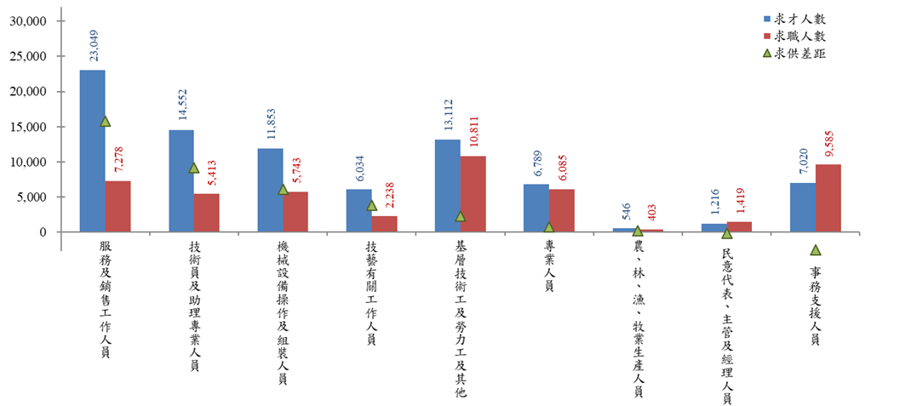
註：依據求供差距排序
資料來源：勞動部勞動力發展署就業服務資訊整合系統。
圖12 109年1月求職、求才人數-職類別

進一步從職業類別分類4位碼觀察，表12整理109年1月份前3名熱門求職與求才職缺，表13則為職類別求供落差較大的前3名，其中，超額需求（求才人數高於求職人數）部分，求供落差最大的是「其他餐飲服務人員」，廠商釋出8,873個職缺，為求才雇主第1熱門職缺，但希望從事該職類工作之求職者卻只有1,955人，超額需求達6,918人，平均每人有4.54個工作機會。
至於超額供給（求職人數高於求才人數）方面，「事務秘書」的求職者登記人數達4,896人，為求職者第1熱門職缺，但廠商僅釋出1,154個職缺，超額供給達3,742人，平均約4.24人搶1個工作機會。

表12 109年1月的求職、求才職類前3名（4位碼）
排名 | 求職職類前3名
排名 | 職類名稱 | 求職人數(人) | 占比（%）
1 | 事務秘書 | 4,896 | 10.00
2 | 製造勞力工 | 4,715 | 9.63
3 | 包裝及有關機械操作人員 | 2,364 | 4.83
排名 | 求才職類前3名
排名 | 職類名稱 | 求才人數(人) | 占比（%）
1 | 其他餐飲服務人員 | 8,873 | 10.54
2 | 商店銷售有關人員 | 5,638 | 6.70
3 | 其他製程控制技術員 | 5,237 | 6.22
資料來源：勞動部勞動力發展署就業服務資訊整合系統。

表13 109年1月超額需求、超額供給職類前3名（4位碼）
排名 | 職類名稱 | 求才人數 | 求職人數 | 超額需求 | 求供倍數
排名 | 職類名稱 | A（人） | B（人） | A-B（人） | A/B
 | 超額需求職類前3名
1 | 其他餐飲服務人員 | 8,873 | 1,955 | 6,918 | 4.54
2 | 其他製程控制技術員 | 5,237 | 1,175 | 4,062 | 4.46
3 | 商店銷售有關人員 | 5,638 | 2,123 | 3,515 | 2.66
 | 超額供給職類前3名
1 | 事務秘書 | 1,154 | 4,896 | 3,742 | 0.24
2 | 製造勞力工 | 2,239 | 4,715 | 2,476 | 0.47
3 | 包裝及有關機械操作人員 | 1,749 | 2,364 | 615 | 0.74
資料來源：勞動部勞動力發展署就業服務資訊整合系統。

5.求才之行業變化
觀察求才人數之行業別變化，如表14所示，109年1月份新登記求才人數較多者，依序為製造業3萬2,592個職缺（占總求才職缺之38.72%）、住宿及餐飲業1萬4,025個職缺（占16.66%）、批發及零售業1萬752個職缺（占12.77%）、支援服務業6,176個職缺（占7.34%）及醫療保健及社會工作服務業4,584個職缺（占5.45%）。
與上月相較，以製造業（3萬2,592人、增加2,723人）增加最多，其次為住宿及餐飲業（1萬4,025人、增加1,777人）；另以批發及零售業（1萬752人、減少815人）減少最多，其次為支援服務業（6,176人、減少354人）。
若與上年同月相較，其中以醫療保健及社會工作服務業（4,584人、增加1,032人）增加最多；另以支援服務業（6,176人、減少1,214人）減少最多，其次為批發及零售業（1萬752人、減少1,093人）及專業、科學及技術服務業（1,618人、減少909人）。
而在製造業中，以資訊電子工業1萬1,880個職缺最多，占製造業比重達36.45%，其餘依序為金屬機械工業9,062個職缺（占27.80%）、民生工業7,693個職缺（占23.60%）及化學工業3,957個職缺（占12.14%）。
與上月相較，僅民生工業（7,693人、減少200人）減少，另以資訊電子工業（1萬1,880人、增加1,990人）增加最多。若與上年同月相較，則僅資訊電子工業（1萬1,880人、增加2,824人）增加，另以金屬機械工業（9,062人、減少1,414人）減少最多，其次為民生工業（7,693人、減少1,314人）。

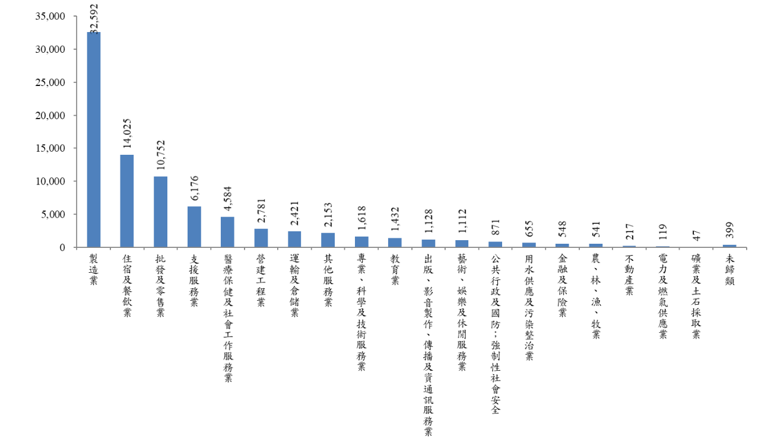註：依據廠商新登記求才人數排序
資料來源：勞動部勞動力發展署就業服務資訊整合系統。
圖13 109年1月廠商新登記求才人數-行業別

表14 109年1月各行業求才情形
項目別  行業別 | 求才人數  （人） | 結構  （%） | 較上月  增減  （人） | 較上年同月增減（人）
農、林、漁、牧業 | 541 | 0.64 | -116 | -332
礦業及土石採取業 | 47 | 0.06 | -3 | -1
製造業 | 32,592 | 38.72 | 2,723 | -635
民生工業 | 7,693 | 9.14 | -200 | -1,314
化學工業 | 3,957 | 4.70 | 346 | -731
金屬機械工業 | 9,062 | 10.77 | 587 | -1,414
資訊電子工業 | 11,880 | 14.11 | 1,990 | 2,824
電力及燃氣供應業 | 119 | 0.14 | -61 | -64
用水供應及污染整治業 | 655 | 0.78 | -87 | -302
營建工程業 | 2,781 | 3.30 | -80 | -608
批發及零售業 | 10,752 | 12.77 | -815 | -1,093
運輸及倉儲業 | 2,421 | 2.88 | 110 | -519
住宿及餐飲業 | 14,025 | 16.66 | 1,777 | 8
出版、影音製作、傳播及資通訊服務業 | 1,128 | 1.34 | -49 | -654
金融及保險業 | 548 | 0.65 | 338 | 295
不動產業 | 217 | 0.26 | -274 | -367
專業、科學及技術服務業 | 1,618 | 1.92 | 300 | -909
支援服務業 | 6,176 | 7.34 | -354 | -1,214
公共行政及國防；強制性社會安全 | 871 | 1.03 | -117 | -478
教育業 | 1,432 | 1.70 | -252 | -420
藝術、娛樂及休閒服務業 | 1,112 | 1.32 | -334 | -592
其他服務業 | 2,153 | 2.56 | 342 | 258
醫療保健及社會工作服務業 | 4,584 | 5.45 | 242 | 1,032
未歸類 | 399 | 0.47 | 20 | -95
總計 | 84,171 | 100.00 | 3,310 | -6,690
資料來源：勞動部勞動力發展署就業服務資訊整合系統。

以下針對五大求才行業的職缺變化趨勢整理如圖14所示，根據圖示資料可發現，住宿及餐飲業與醫療保健及社會工作服務業等2大行業，109年1月份求才人數持續較108年及107年同月增加，而製造業、批發及零售業及支援服務業等，109年1月份求才人數則較108年及107年同月減少。
(a)製造業  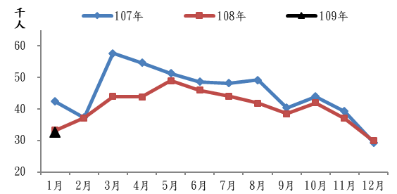 | (b)住宿及餐飲業  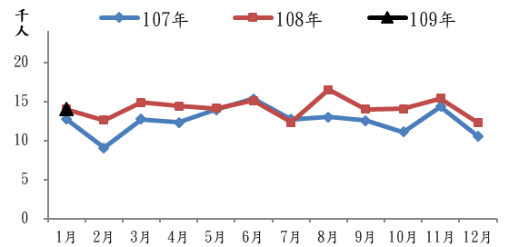
(c)批發及零售業  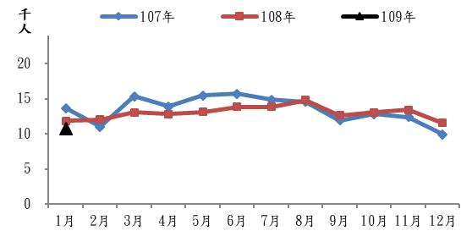 | (d)支援服務業  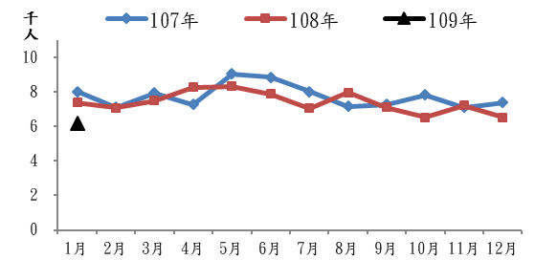
(e)醫療保健及社會工作服務業
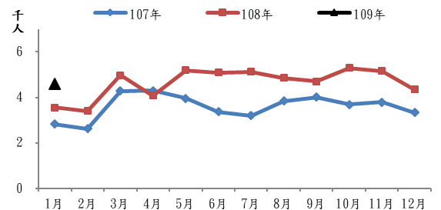
資料來源：勞動部勞動力發展署就業服務資訊整合系統。
圖14 五大求才行業職缺變化趨勢

6.求職者的特性與希望工作的職類
根據求職者之年齡層觀察，如表15所示，未滿25歲求職者為7,655人（比重15.6%），較上月減少1,543人，較上年同月亦減少302人。25至44歲求職者為23,607人（比重48.2%），較上月減少2,722人，較上年同月亦減少4,379人。45至64歲求職者為1萬6,453人（比重33.6%），較上月減少1,022人，較上年同月亦減少2,834人。
表15 109年1月求職人數按年齡分
年齡 | 總計 | 未滿20歲 | 20~24 | 25~29 | 30~34 | 35~39 | 40~44 | 45~49 | 50~54 | 55~59 | 60~64 | 65歲以上
求職人數(人) | 48,975 | 1,417 | 6,238 | 7,046 | 5,182 | 5,698 | 5,681 | 5,014 | 4,801 | 4,207 | 2,431 | 1,260
比重(%) | 100.0 | 2.9 | 12.7 | 14.4 | 10.6 | 11.6 | 11.6 | 10.2 | 9.8 | 8.6 | 5.0 | 2.6
資料來源：勞動部勞動力發展署就業服務資訊整合系統。
表16顯示各教育程度求職者希望工作的主要職類，其中研究所學歷者最希望工作的職類是專業人員（45.83%）、民意代表、主管及經理人員（16.41%）及事務支援人員（15.16%）；而大學及專科學歷者最希望的工作職類是事務支援人員，占比分別為28.47%及28.57%；第二及第三順位分別為專業人員及技術員及助理專業人員。至於高職、高中、國中及國小以下學歷者最希望的工作職類是基層技術工及勞力工，占比分別為27.73%、27.56%、46.41%及65.95%；第二及第三順位則包括機械設備操作及組裝人員、服務及銷售工作人員。
若進一步以職類別分類4位碼來看，如表17所示，事務秘書為高中高職及以上程度者所希望的工作職類前3名之職類，尤其是大學及專科學歷的求職者，約15.0%左右求職者在相對競爭度較高（事務秘書）的有限職缺中尋職，由於期望工作職類別過於集中，可能造成高學歷青年尋職之職缺競爭度高，相對取得合適工作不易。
另外，製造勞力工之職缺亦列入專科及以下程度者所希望的工作職類前3名中，尤其是高職以下學歷的求職者中，16.3%求職者希望從事製造勞力工。
表16 109年1月各教育程度求職者希望工作主要職類（1位碼）
名次  教育  程度 | 求職人數（人） | 求職者希望工作的職類（占該類求職者的比率）
名次  教育  程度 | (較上月;較上年同月) | 第1名 | 第2名 | 第3名
研究所 | 1,761 | 專業人員 | 民意代表、主管及經理人員 | 事務支援人員
研究所 | (-211；-398人) | 45.83% | 16.41% | 15.16%
大 學 | 16,714 | 事務支援人員 | 專業人員 | 技術員及助理專業人員
大 學 | (-1,557；-1,606人) | 28.47% | 21.47% | 16.26%
專 科 | 6,161 | 事務支援人員 | 專業人員 | 技術員及助理專業人員
專 科 | (-498；-1,324人) | 28.57% | 17.97% | 14.40%
高 職 | 13,829 | 基層技術工及勞力工 | 服務及銷售工作人員 | 機械設備操作及組裝人員
高 職 | (-1,622；-2,239人) | 27.73% | 19.65% | 18.37%
高 中 | 3,861 | 基層技術工及勞力工 | 服務及銷售工作人員 | 機械設備操作及組裝人員
高 中 | (-187；-454人) | 27.56% | 22.25% | 17.48%
國 中 | 4,895 | 基層技術工及勞力工 | 機械設備操作及組裝人員 | 服務及銷售工作人員
國 中 | (-643；-919人) | 46.41% | 21.49% | 17.32%
國 小  以 下 | 1,480 | 基層技術工及勞力工 | 機械設備操作及組裝人員 | 服務及銷售工作人員
國 小  以 下 | (-141；-451人) | 65.95% | 13.38% | 12.09%
總 計 | 48,975 | 基層技術工及勞力工 | 事務支援人員 | 服務及銷售工作人員
總 計 | (-4,922；-7,483人) | 21.36% | 19.57% | 14.86%
註：「總計」包含若干無法歸類上述教育程度之其他求職者(274人)。
資料來源：勞動部勞動力發展署就業服務資訊整合系統。

表17 109年1月各教育程度求職者希望工作主要職類（4位碼）
名次  教育  程度 | 求職人數（人） | 求職者希望工作的職類（占該類求職者的比率）
名次  教育  程度 | （較上月;較上年同月） | 第1名 | 第2名 | 第3名
研究所 | 1,761 | 事務秘書 | 工業及生產工程師 | 廣告及行銷專業人員
研究所 | (-211；-398人) | 7.72% | 5.57% | 5.00%
大 學 | 16,714 | 事務秘書 | 未分類其他基層技術工及勞力工 | 一般辦公室事務人員
大 學 | (-1,557；-1,606人) | 15.46% | 5.55% | 4.68%
專 科 | 6,161 | 事務秘書 | 護理師/護士 | 製造勞力工
專 科 | (-498；-1,324人) | 13.86% | 7.76% | 4.48%
高 職 | 13,829 | 製造勞力工 | 包裝及有關機械操作人員 | 事務秘書
高 職 | (-1,622；-2,239人) | 16.28% | 7.61% | 7.27%
高 中 | 3,861 | 製造勞力工 | 包裝及有關機械操作人員 | 事務秘書
高 中 | (-187；-454人) | 12.48% | 7.20% | 6.50%
國 中 | 4,895 | 製造勞力工 | 包裝及有關機械操作人員 | 環境清掃工
國 中 | (-643；-919人) | 19.94% | 9.87% | 8.05%
國 小  以 下 | 1,480 | 環境清掃工 | 辦公室、旅館及類似場所清潔工及幫工 | 製造勞力工
國 小  以 下 | (-141；-451人) | 20.27% | 16.55% | 14.12%
總 計 | 48,975 | 事務秘書 | 製造勞力工 | 包裝及有關機械操作人員
總 計 | (-4,922；-7,483人) | 10.00% | 9.63% | 4.83%
註：「總計」包含若干無法歸類上述教育程度之其他求職者(274人)。
資料來源：勞動部勞動力發展署就業服務資訊整合系統。

（三）民間人力銀行求職求才概況

1. yes123求職網之「鼠年第1季景氣暨勞動市場趨勢調查」
根據yes123求職網針對目前企業進行網路問卷調查，展望今年第1季景氣，有51.6%企業持平看待，樂觀的比率為28.8%，悲觀的佔19.6%：若將樂觀與悲觀比例相扣除後，得到的資方「淨樂觀比例」為+9.2個百分點；去年同期為+2.9個百分點，上期（108年10月份）則是+7.7個百分點；整體而言，企業方面雖然仍保持「略偏正向」看法，「樂觀度」創5季以來新高。
相形之下，針對目前有正職工作的會員進行網路問卷調查則顯示，對於今年首季景氣，持平看待的有55.5%，樂觀的佔20.3%，悲觀看待的有24.2%：將樂觀與悲觀比例相扣除後，得出來的勞方「淨樂觀比例」是-3.9個百分點；相較去年同期為-14.6個百分點已提升，而上期（108年10月份）則是-8.4個百分點，整體而言，「悲觀度」呈現連2季縮減狀態。
對於接下來的薪酬規劃，從yes123求職網調查顯示，合計有5成9(58.7%)的企業透露，在今年第1季有加薪計畫，比率略低於去年同期的61.9%。其中50.7%計畫「績效加薪」，僅有8%才是計畫「全面加薪」。對於預計加薪幅度，此次調查發現，平均落在3.6%。本次調查也發現，若年終獎金不算在內，合計有3成7(37.3%)的企業表示，在第1季「有」員工分紅或發獎金計畫(其中27.2%為「平均金額沒有比去年同期高」；10.1%為「平均金額比去年同期高」)。
整體來說，有高達9成(90.3%)的企業透露，在今年第1季有徵才計畫，比率高過上期81.8% (108年10月)，也高於去年同期的88.6%，創7年以來同期新高。
這也代表其餘9.7%的企業，在本季並「無徵才計畫」，其中7.3%為「沒有徵才計畫，也沒有裁員計畫」，剩下的2.4%為「沒有徵才計畫，但有裁員計畫」。
至於首季應徵新員工的原因，主要依序為「一直處於缺工狀態」(35.6%)、「無擴編，單純填補人員離職空缺」(29.2%)，以及「訂單或業務增加而擴編」(19.5%)、「公司擴點、展店而擴編」(15.7%)，所以合計「要擴編」的企業，比例有35.2%，明顯高於前一季的22.3%，也多於去年同期的32.3%。
平均而言，每一家企業對人才的需求為13.1人，規模大於前一季的11.6人，也略多於去年同期的12.5人。

2. 1111人力銀行之「上班族年後轉職暨年終發放調查」
根據1111人力銀行針對求職會員進行隨機抽樣之調查發現，今年有82.3%上班族領得到年終獎金，和去年的8成3相去不遠，在年終獎金基期上，今年平均可拿到1.19個月，略低於去年的1.27個月。進一步交叉分析發現，以金融業為主的「工商業服務」(1.29個月)表現最亮眼，其次則是「資訊科技」(1.24個月)；而「百貨販售」受到電商衝擊實體買氣影響，從業人員年終平均僅有0.8個月，屈居於各產業之末。
農曆年後通常會出現一波轉職高峰，根據本次調查顯示，有43.1%有計劃轉職、40.4%正在謀職中、4.3%已經找到新工作，另有12.2%則不考慮換工作。又調查發現，有36.0%受訪者會因為年終不如預期而萌生離職念頭，另有9.4%表示不會，還有54.6%坦言離職與年終無關。
根據調查發現，「追求更好的薪資」51.1%、「無法升遷」17.1%及「原職工作壓力大」16.9%，成為壓垮上班族的最後一根稻草而不得不跳槽。因此在轉職前會以「薪資待遇」77.5%、「員工福利」36.4%、「工作內容與性質」32.5%、「工作時間」30.7%及「休假制度」27.6%為優先考慮因素。
而觀察上班族轉職方向，有36.0%上班族欲挑戰「不同產業不同職務」，另有20.5%轉職偏好「相同產業相同職務」以累積相關工作經歷，19.3%「不同產業相同職務」，15.4%「相同產業不同職務」及8.8%「轉換工作型態(創業/接案)」。

（四）國際就業市場掃瞄
表18 各國人力資源與就業市場情勢重要指標
單位：%
項目別 | 臺灣 |  |  |  |  |  | 美國 |  |  | 日本
項目別 | 就業率 | 失業率 |  | 勞參率 |  |  | 就業率 | 失業率 | 勞參率 | 就業率 | 失業率 | 勞參率
項目別 | 就業率 |  | 季節  調整 |  | 季節  調整
2017年 | 66.44 | 3.76 | 3.76 | 58.83 |  | 58.83 | 70.1 | 4.4 | 62.9 | 75.3 | 2.8 | 60.5
2018年 | 68.07 | 3.71 | 3.71 | 58.99 |  | 58.99 | 70.7 | 3.9 | 62.9 | 76.7 | 2.4 | 61.5
2019年 | 68.90 | 3.73 | 3.73 | 59.17 |  | 59.17 | 71.4 | 3.7 | 63.1 | 77.8 | 2.3 | 62.1
1月 | 68.59 | 3.64 | 3.72 | 59.09 |  | 59.08 | 71.1 | 4.0 | 62.8 | 77.3 | 2.5 | 61.2
2月 | 68.57 | 3.72 | 3.71 | 59.07 |  | 59.12 | 71.1 | 3.8 | 63.0 | 77.6 | 2.3 | 61.4
3月 | 68.68 | 3.68 | 3.72 | 59.06 |  | 59.14 | 71.1 | 3.8 | 63.0 | 77.6 | 2.5 | 61.9
4月 | 68.72 | 3.67 | 3.73 | 59.06 |  | 59.16 | 71.1 | 3.6 | 62.7 | 77.5 | 2.4 | 62.1
5月 | 68.77 | 3.67 | 3.75 | 59.07 |  | 59.17 | 71.1 | 3.6 | 62.8 | 77.6 | 2.4 | 62.2
6月 | 68.81 | 3.73 | 3.74 | 59.12 |  | 59.18 | 71.2 | 3.7 | 63.4 | 77.8 | 2.3 | 62.3
7月 | 68.97 | 3.82 | 3.72 | 59.28 |  | 59.19 | 71.2 | 3.7 | 63.6 | 77.9 | 2.2 | 62.1
8月 | 69.08 | 3.89 | 3.73 | 59.38 |  | 59.20 | 71.5 | 3.7 | 63.2 | 78.0 | 2.2 | 62.3
9月 | 69.01 | 3.80 | 3.74 | 59.22 |  | 59.20 | 71.7 | 3.5 | 63.1 | 77.8 | 2.4 | 62.5
10月 | 69.13 | 3.77 | 3.72 | 59.24 |  | 59.21 | 71.8 | 3.6 | 63.3 | 78.0 | 2.4 | 62.6
11月 | 69.23 | 3.73 | 3.73 | 59.25 |  | 59.21 | 71.7 | 3.5 | 63.2 | 78.1 | 2.2 | 62.3
12月 | 69.30 | 3.67 | 3.72 | 59.22 |  | 59.21 | 71.7 | 3.5 | 63.0 | 78.1 | 2.2 | 62.1
2020年1月 | 69.38 | 3.64 | 3.71 | 59.21 |  | 59.22 | 71.8 | 3.6 | 63.0 | 77.9 | 2.4 | 61.8
較上月變動 | (0.08) | (-0.03 ) | (-0.01 ) | (-0.01 ) |  | (0.01) | (0.1) | (0.1) | (0.0) | (-0.2 ) | (0.2) | (-0.3 )
較上年同月  變動 | (0.79) | (0.00) | (-0.01 ) | (0.12) |  | (0.14) | (0.7) | (-0.4 ) | (0.2) | (0.7) | (-0.1 ) | (0.6)
註：1.根據美國勞工統計局的定義，美國勞動力人口為年齡16歲及以上。其餘國家勞動力人口為年齡15歲及以上。
2.各國失業率=各國失業人數/各國勞動力人口；數據經季節調整。
3.各國勞參率=各國勞動力人口/各國15歲（美國為16歲）以上民間人口；數據未經季節調整。
4.各國就業率=就業人數/15-64歲之民間人口；除臺灣外，餘為季節調整。
5.OECD及歐盟為年及季資料。
6.本表括號（）內數字係指增減百分點。
7.本表格中「─」符號，代表該月（季）資料尚未有最新資訊。
表18 各國人力資源與就業市場情勢重要指標（續）
單位：%
項目別 | 南韓 |  |  | OECD整體 |  |  | 歐盟
項目別 | 就業率 | 失業率 | 勞參率 | 就業率 | 失業率 | 勞參率 | 就業率 | 失業率 | 勞參率
2017年 | 66.6 | 3.7 | 63.2 | 67.7 | 5.8 | 60.1 | 67.7 | 7.6 | 58.0
2018年 | 66.7 | 3.8 | 63.1 | 68.4 | 5.3 | 60.5 | 68.6 | 6.8 | 58.0
2019年 | 66.8 | 3.8 | 63.3 | 68.8 | 5.2 | － | 69.2 | 6.3 | 58.1
1月 | 66.7 | 4.4 | 61.9 | － | － | － | － | － | －
2月 | 66.7 | 3.7 | 62.3 | － | － | － | － | － | －
3月 | 66.8 | 3.8 | 63.1 | 68.7 | 5.3 | － | 69.0 | 6.4 | 57.9
4月 | 66.6 | 4.1 | 63.6 | － | － | － | － | － | －
5月 | 66.7 | 4.0 | 64.0 | － | － | － | － | － | －
6月 | 66.7 | 4.0 | 64.2 | 68.7 | 5.2 | － | 69.2 | 6.3 | 58.2
7月 | 66.7 | 4.0 | 64.0 | － | － | － | － | － | －
8月 | 67.0 | 3.1 | 63.3 | － | － | － | － | － | －
9月 | 66.9 | 3.4 | 63.5 | 68.9 | 5.2 | － | 69.3 | 6.3 | －
10月 | 67.0 | 3.5 | 63.6 | － | － | － | － | － | －
11月 | 67.0 | 3.6 | 63.6 | － | － | － | － | － | －
12月 | 67.2 | 3.8 | 62.9 | － | － | － | － | － | －
2020年1月 | 67.3 | 4.0 | 62.6 | 67.3 | － | － | － | － | －
較上月（季）  變動 | (0.1) | (0.2) | (-0.3 ) | (0.1) | (0.0) | － | (0.1) | (0.0) | (0.3)
較上年同月（季）變動 | (0.7) | (-0.4 ) | (0.7) | (0.7) | (0.0) | － | (0.4) | (-0.3 ) | (0.1)
資料來源：1.臺灣：由本報告依據行政院主計總處人力資源統計資料計算之。
2.美國：美國勞動統計局，CurrentPopulationSurvey（CPS）,
http://www.bls.gov/webapps/legacy/cpsatab1.htm
3.日本：日本總務省統計局「勞動力調査資料庫」及「人口推計資料庫」，http://www.stat.go.jp/data/roudou/index2.htm#kekka
4.南韓：Statisitcs Korea: http://kostat.go.kr/portal/eng/index.action
5.OECD：https://stats.oecd.org/Index.aspx?DataSetCode=LFS_SEXAGE_I_R#
6.歐盟：Eurostat,http://ec.europa.eu/eurostat/data/database
7.各國「就業率」：https://data.oecd.org/emp/employment-rate.htm
8.本表括號（）內數字係指增減百分點。

1.勞參率
美國勞參率因6、7月畢業季進入高峰，其後呈下降趨勢，2020年1月勞參率為63.0%，與上月持平，較上年同月增加0.2個百分點。南韓於每年2月起進入畢業季，2至6月勞參率明顯攀升，2020年1月勞參率為62.6%，較上月減少0.3個百分點，較上年同月增加0.7個百分點。日本每年3月進入畢業季，歷年勞參率於3月起呈現明顯攀升，2020年1月勞參率為61.8%，較上月減少0.3個百分點，較上年同月增加0.6個百分點。臺灣的勞參率相較美、日、韓各國為低且通常波動幅度甚小，2020年1月勞參率為59.21%，較上月減少0.01個百分點，較上年同月增加0.12個百分點。

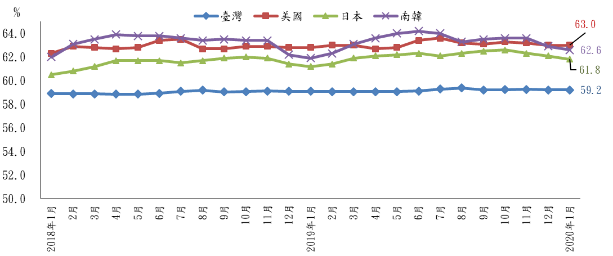
註：臺灣數據經四捨五入至小數點後一位；數據皆未經季節調整。
資料來源：行政院主計總處人力資源統計、美國勞動統計局、日本總務省統計局、南韓統計局
圖15 主要國家勞參率趨勢

2.就業率
若採用OECD之標準定義比較臺灣與美國、日本及南韓近年就業率，整體大致皆呈現微幅增加之趨勢；日本就業率為各國最高，近2年維持在76%以上，2020年1月就業率為77.9%，較上月減少0.2個百分點，較上年同月增加0.7個百分點。美國就業率近2年維持在70%以上，2020年1月就業率為71.8%，較上月增加0.1個百分點，較上年同月增加0.7個百分點。南韓之就業率為各國中相對較低者，每年2月起進入畢業季後，就業率大致呈上升趨勢，2020年1月就業率為67.3%，較上月增加0.1個百分點，較上年同月增加0.7個百分點。臺灣就業率近2年大致呈現上升趨勢，2020年1月就業率為69.38%，較上月增加0.08個百分點，較上年同月增加0.79個百分點，已連續19個月維持在68%以上。
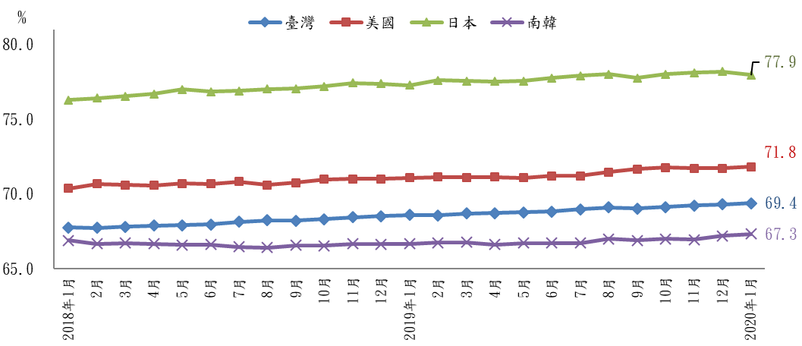
註：臺灣數據經四捨五入至小數點後一位。
資料來源：臺灣就業率數據由本報告計算之；數據未經季節調整。
其他國家就業率數據引自OECD Stat:https://stats.oecd.org/；數據經季節調整。
圖16 主要國家就業率趨勢（按OECD定義）

3.失業率
美國2018年4月起失業率維持4%以下，2020年1月失業率為3.6%，較上月增加0.1個百分點，較上年同月減少0.4個百分點。南韓失業率波動較大，2020年1月失業率為4.0%，較上月增加0.2個百分點，較上年同月減少0.4個百分點。日本失業率維持3%以下，在四國中相對最低，2020年1月失業率為2.4%，較上月增加0.2個百分點，較上年同月減少0.1個百分點。臺灣失業率則維持4%以下，2020年1月失業率為3.71%，較上月減少0.01個百分點，較上年同月減少0.01個百分點。
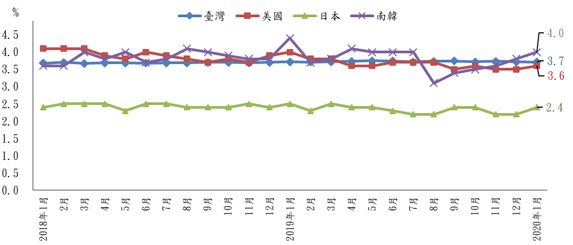
註：臺灣數據經四捨五入至小數點後一位；數據皆經季節調整。
資料來源：行政院主計總處人力資源統計、美國勞動統計局、日本總務省統計局、南韓統計局
圖17 主要國家失業率趨勢

四、綜合分析

（一）趨勢綜合分析

1. 109年1月景氣擴張速度趨緩，雖失業率與上年同月持平，但失業人數仍較上年同月增加，國內外不確定變數仍存
根據IHS Markit今(2020)年2月最新資料(1月數據)顯示，由於英國脫歐底定及美中貿易緊張局勢和緩，不確定性降低，預測2020年全球經濟成長2.46%，與2019年11月(未爆發武漢肺炎疫情之影響下)預測值持平，略低於去(2019)年之2.63%，顯示今年全球經濟溫和成長。
在國內方面，臺商回臺投資持續增溫，核准投資總額逾7,160億元，其中以投資電子零組件業、電力設備及配備業為主，由於全球供應鏈重組態勢延續，臺商回流擴增產能對出口之正面效果持續發酵，有助維繫我國出口動能；半導體及離岸風電等綠能投資動能延續，加上政府致力優化國內投資環境，帶動民間投資穩健擴增，惟近來爆發COVID-19(武漢肺炎)疫情，疫情對國人消費衝擊在所難免，各項經濟指標顯示景氣擴張速度趨緩，如109年1月景氣對策信號綜合判斷分數為25分，較上月減少2分，燈號續呈綠燈；景氣同時指標亦持續上升，惟領先指標連續2個月緩跌，顯示景氣回溫不確定因素干擾仍存。
國內就業勞動市場方面，109年1月就業人數與就業率較上月及上年同月增加，顯示國內就業市場的狀況仍維持穩定成長。然而受到全球需求放緩、國際原油價格走低等國際大環境的影響，失業人數較上年同月增加2千人，惟長期失業者較上年同月減少1千人，對比國發會景氣對策信號結束連10個月「黃藍燈」注意性燈號，轉為連3個月綠燈，整體失業狀況似已呈現回穩之勢，特別是失業者中長期失業者占比、失業者中初次尋職者占比、資遣通報人數、勞雇雙方協商減少工時之實際實施人數等指標持續改善中。

2.因應國際供應鏈重組，廠商調升在臺產能，再加上新興科技應用持續擴展，109年1月製造業求才人數較上月增加，特別是資訊電子工業人力需求較上月與上年同月明顯增加
美中貿易情勢不確定性仍高，且全球經濟成長持續放緩；然美中貿易談判初獲進展，有助於消弭市場觀望氣氛，此外，因應國際供應鏈重組，廠商調升在臺產能，再加上新興科技應用持續擴展，政府持續推動五加二產業創新計畫，於智慧機械中納入人工智慧(AI)產業、擴大5G布局與半導體與積體電路設計，以及延續推動投資臺灣3大方案等影響因素，使製造業於109年前景看好。109年1月製造業新登記求才人數為3萬2,592人，為各行業別中求才人數最高者，若與上月相較，求才人數增加2,723人（增幅9.12%），惟若與上年同月相較，則減少635人（減幅1.91%）。
若細分其次行業，在製造業之四大行業中，除民生工業外，包括化學工業、金屬機械工業與資訊電子工業，109年1月新登記求才人數皆較上月增加，特別是資訊電子工業，109年1月新登記求才人數較上月與上年同月分別增加1,990人（增幅20.12%）與2,824人（增幅31.18%）；其中又以電子零組件製造業增加幅度最高，較上月增加2,287人（增幅31.29%），較上年同月增加4,006人（增幅71.65%）。

3.受惠農曆春節飲食商機，「住宿及餐飲業」新登記人力需求較上月與上年同月增加，但因COVID-19(武漢肺炎)疫情所影響，109年1月服務業新登記求才人數較上年同月減少
由於109年1月適逢農曆春節，受到農曆春節飲食商機所刺激，109年1月住宿及餐飲業新登記求才人數分別較上月與上年同月增加1,777人（增幅14.51%）與8人（增幅0.06%），由於COVID-19(武漢肺炎)疫情延燒，民眾對疫情恐慌心態與未來不確定性雙重影響，1月份服務業新登記人力需求為4萬7,037人，較上年同月減少4,653人（減幅9.00%），隨著疫情逐漸擴大，服務業人力需求將持續下滑。

4. COVID-19(武漢肺炎)持續延燒，感染規模及嚴重性之不確定性高，預估疫情對國內外經濟衝擊大
中國湖北省武漢地區自去(2019)年底爆發武漢肺炎疫情，截至今(2020)年1月31日止，中國累計31省市區(不含港澳)確診1萬1,827例個案，至少1,795例重症，259例死亡。為對抗疫情，中國武漢、黃岡、鄂州等多個湖北城市陸續宣佈「封城」限制公共交通出入，另外新年假期及全面開工期限延長，除影響中國內需消費及觀光旅遊，也嚴重威脅全球產業供應鏈。另一方面，由於近年國際交流頻繁，疫情亦擴散至中國全境及全球多個國家，全球其他25國家/地區共累計143例，預估此次疫情對於全球經濟可能不僅是短期衝擊。
我國於1月20日成立中央流行疫情指揮中心，並於隔(21)日公布我國確診首例境外移入個案，截至1月底止總計10名確診；另勞動部職業安全衛生署亦於1月30日訂定「因應嚴重特殊傳染性肺炎（武漢肺炎）職場安全衛生防護措施指引」，協助事業單位落實職業安全衛生相關法令規定，並強化對職場生物病原體暴露危害之預防能力。
在歷經SARS嚴峻疫情的考驗後，我國已逐步建立完善的醫療及防疫體系架構，2020醫療保健指數（Health Care Index）亦持續蟬聯全球第一，但受中國及其他國家疫情之影響，加劇市場投資觀望心態，國內觀光旅遊業營運已面臨嚴重衝擊，部分製造業或服務業亦陸續遭遇經營困境，預估未來對經濟及勞動市場之影響及衝擊恐不容小覷。
表19 臺灣就業情勢掃描
指 標 | 2020年  1月 | 較上月增減  (較上年同月增減) | 補充說明
就業人數 | 1,153萬  6千人 | ↑5千人  (↑5萬1千人) | 1.服務業就業人數為689萬1千人，較上月增加6千人（↑0.09%），較上年同月增加6萬3千人（↑0.92%）
就業人數 | 1,153萬  6千人 | ↑5千人  (↑5萬1千人) | 2.工業就業人數為409萬3千人，較上月增加1千人（↑0.02%），較上年同月持平（↓0.01%）
就業人數 | 1,153萬  6千人 | ↑5千人  (↑5萬1千人) | 3.農、林、漁、牧業就業人數為55萬2千人，較上月減少2千人（↓0.30%），較上年同月減少1萬1千人（↓1.97%）
勞動力參與率 | 59.21% | ↓0.01個百分點  (↑0.12個百分點) | 勞動力人數為1,197萬2千人，較上月↑2千人（↑0.02%），較上年同月↑5萬3千人（↑0.45%）
失業人數 | 43萬  6千人 | ↓3千人  (↑2千人) | 失業者失業週數平均為23.9週，較上月縮短0.5週，較上年同月延長1.4週
失業人數 | 43萬  6千人 | ↓3千人  (↑2千人) | 1.初次尋職者為23.7週，較上月縮短0.6週，較上年同月縮短1.9週
失業人數 | 43萬  6千人 | ↓3千人  (↑2千人) | 2.非初次尋職者為23.9週，較上月縮短0.5週，較上年同月延長2.4週
失業率 | 3.64% | ↓0.03個百分點  (持平) | 國中及以下(2.68%)、高級中等(高中、高職)(3.43%)、專科(2.58%)、大學(5.22%)、研究所(2.88%)
失業者中長期失業者占比 | 14.22% | ↓0.13個百分點  (↓0.30個百分點) | 長期失業者6.2萬人，較上月↓1千人，較上年同月↓1千人
失業者中初次尋職者占比 | 23.17% | ↓0.30個百分點  (↓0.57個百分點) | 初次尋職者10.1萬人，較上月↓2千人，較上年同月↓2千人
長期失業者中初次尋職者占比 | 22.58% | ↓1.23個百分點  (↑0.36個百分點) | 長期失業者中初次尋職者1.4萬人，較上月↓1千人，與上年同月持平

指 標 | 2020年  1月 | 較上月增減  (較上年同月增減) | 補充說明
青年失業率：  15－19歲 | 8.86% | ↓0.07個百分點  (↑0.31個百分點) | 單 位：千人(較上月,較上年同月)  勞動人口：11萬9千人(↓1千人,↓6千人)  失業人口：1萬1千人(持平,持平)  就業人口：10萬8千人(↓1千人,↓6千人)
20－24歲 | 11.98% | ↓0.13個百分點  (↑0.25個百分點) | 勞動人口：86萬4千人(↓1千人,↑3千人)  失業人口：10萬3千人(↓2千人,↑2千人)  就業人口：76萬人(持平,持平)
25－29歲 | 6.51% | ↓0.08個百分點  (↑0.22個百分點) | 勞動人口：143萬人(↓1千人,↑5千人)  失業人口：9萬3千人(↓1千人,↑3千人)  就業人口：133萬6千人(持平,↑1千人)
資遣通報 | 1萬343人 | ↓4,452人  (↓3,447人) | 1.一般工廠資遣離職員工為9,372人，較上月減少3,675人
資遣通報 | 1萬343人 | ↓4,452人  (↓3,447人) | 2.關廠歇業資遣離職員工為971人，較上月減少777人
失業給付  初次認定 | 8,288人 | ↓99人  (↓743人) | 1.初次認定人數為8,288人，較上月↓99人（－1.2%），較上年同月↓743人（－8.2%）
失業給付  初次認定 | 8,288人 | ↓99人  (↓743人) | 2.再次認定人數為2萬6,596人，較上月↓947人（－3.4%），較上年同月↓57人（－0.2%）
公立就服體系求供倍數 | 1.72倍 | ↑0.22倍  (↑0.11倍) | 1.新登記求職4.9萬人，較上月減少4,922人（降幅9.13%），較上年同月減少7,483人（降幅13.25%）
公立就服體系求供倍數 | 1.72倍 | ↑0.22倍  (↑0.11倍) | 2.新登記求才8.4萬人，較上月增加3,310人（增幅4.09%），較上年同月減少6,690人（降幅7.36%）

指 標 | 2019年  12月 | 較上月增減  （較上年同月增減） | 補充說明
總薪資 | 5萬4,433元 | ↑13.57%  (↑7.01%) | 108年總薪資平均為53,667元，較上年↑2.40%
經常性薪資 | 4萬2,495元 | ↑0.94%  (↑2.70%) | 108年經常性薪資平均為41,883元，較上年↑2.26%
受僱員工  進入率 | 1.77% | ↓0.29個百分點  (↓0.09個百分點) | 淨進入率（進入率－退出率）由上月0.18個百分點減至0.08個百分點
受僱員工  退出率 | 1.69% | ↓0.19個百分點  (↓0.07個百分點) | 淨進入率（進入率－退出率）由上月0.18個百分點減至0.08個百分點
就業保險  失業率 | 0.53% | ↑0.08個百分點  (↑0.08個百分點) | 自2011年起走勢平穩，主要介於0.30% ~ 0.50%之間。
註：表中括號（）為較上年同月增減情形。
資料來源：前述資料整理。

（二）政策建議
根據109年就業市場情勢分析1月之月報結果，提出下列幾點政策建議：

1. 15-24歲、20-24歲以及25-29歲年齡族群之勞動力參與率已連續3個月（108年11月迄今）下降，且15-24歲失業狀況較上年同月增加，青年面對就業市場狀況較過去更為嚴苛，應暸解其原因並適時提供協助
根據主計總處資料，109年1月份15至24歲失業率達11.61%，較上年同月增加0.29個百分點，已連續15個月較上年同月增加，反映該年齡層之失業率偏高且續揚。此外，15-24歲、20-24歲以及25-29歲年齡族群之勞動力參與率，由108年11月起，已連續3個月呈現下降的趨勢。另一方面，若對比主計總處失業者失業原因調查，可發現整體失業者失業原因中，主要增加者為「對原有工作不滿意者」，109年1月份較上年同月增加1萬3千人，可能係因勞工（特別是青年族群）對職場工作的期待與實際之間差異較大，因此往往使其傾向退出勞動市場，或是再回到學校進修，應針對青年就業持續關注並適時提供必要的輔導與協助措施。

2.勞雇雙方協商減少工時狀況實施狀況已較108年第4季改善，惟金屬機電工業仍為大宗且明顯增加，應積極關注以避免其擴散至其他產業
根據勞動部統計資料，截至109年1月中，經地方勞工行政主管機關通報實施勞雇雙方協商減少工時事業單位共計25家，實際實施人數為941人，較上月減少1,308人，惟仍較108年及107年同月分別增加274人及增加597人。
若由行業別來看，實際實施人數中仍以金屬機電工業達579人最多，比重達61.53%，相較108年及107年同月分別增加312人（增幅1.17倍）及524人（增幅9.53倍）。由於金屬機電工業與其他產業之關聯性較高，對其他行業的影響亦較為敏感，建議應關注廠商通報協商減少工時的原因，避免其擴散至其他產業。

3.武漢肺炎持續延燒，恐將對未來人力需求產生影響，應隨時掌握並即時因應
依據勞動部109年第1次人力需求調查(未考慮武漢肺炎疫情之影響下)，事業單位預計人力需求淨增加3.59萬人，其中工業部門預計人力需求淨增加1.83萬人、服務業部門淨增加1.75萬人，各行業以製造業人力需求淨增加1.72萬人較多，但與前次108年11月調查結果相比，淨增加人數較前次調查持續減少。
由於臺灣於1月21日公布我國確診首例境外移入個案，世界衛生組織（WHO）亦於1月31日宣布將武漢肺炎疫情提升為「國際公共衛生緊急事件」，我國在歷經SARS嚴峻疫情的考驗後，雖已逐步建立完善的防疫體系架構，然疫情影響國內外經濟活動並提高經濟成長不確定性，國人消費及金融市場信心面亦受到嚴重衝擊，預估未來服務業及製造業人力需求恐將受到嚴重影響，應提早掌握可能產生的影響並提早因應，如可順勢協助調整產業結構與深化產業智慧轉型能量，或可思考人力應如何有效移轉。

五、附表
附表1 海關商品出口主要貨品
單位：百萬美元；%
年(月)別 | 1月
年(月)別 | 金額 | 結構比 | 較上年同月增減
年(月)別 | 金額 | 結構比 | 差異 | 成長率
合計 | 25,069 | 100.0 | -2,052 | -7.6
電子零組件 | 9,010 | 35.9 | 250 | 2.9
資通與視聽產品 | 3,206 | 12.8 | -89 | -2.7
基本金屬及其製品 | 2,079 | 8.3 | -444 | -17.6
機 械 | 1,753 | 7.0 | -347 | -16.5
塑膠、橡膠及其製品 | 1,533 | 6.1 | -354 | -18.8
化學品 | 1,465 | 5.8 | -211 | -12.6
礦產品 | 925 | 3.7 | -328 | -26.2
光學器材 | 827 | 3.3 | -141 | -14.5
運輸工具 | 916 | 3.7 | -7 | -0.7
電機產品 | 803 | 3.2 | -101 | -11.1
紡織品 | 624 | 2.5 | -117 | -15.8
註：資料按金額排序。
資料來源：財政部，海關進出口貿易初步統計，民國109年1月。

附表2 對主要國家（地區）商品出口金額
單位：百萬美元；%
年(月)別 | 1月
年(月)別 | 金 額 | 結構比 | 與上年同月比較
年(月)別 | 金 額 | 結構比 | 增減 | 增減率
年(月)別 | 金 額 | 結構比 | 金額 | 增減率
中國大陸與香港 | 9,460 | 37.7 | -805 | -7.8
美 國 | 3,833 | 15.3 | 39 | 1.0
日 本 | 1,914 | 7.6 | -216 | -10.1
歐 洲 | 2,421 | 9.7 | -312 | -11.4
東 協 | 3,934 | 15.7 | -355 | -8.3
註：東協包括新加坡、馬來西亞、菲律賓、泰國、印尼、越南、汶萊、寮國、緬甸及柬埔寨。
資料來源：財政部，海關進出口貿易初步統計，民國109年1月。
附表3 金融物價統計指標
單位：%、百分點、2016年=100
年與月 | 貨幣供給M1B  (日平均） | M1B  (日平均）  年增率（%） | 躉售物價指數（WPI） | 躉售物價指數（WPI）  年增率（%） | 消費者物價指數（CPI）  年增率（%） | 股價指數  （平均）
106年（2017） | 163,410 | 4.66 | 100.09 | 0.90 | 0.61 | 10,181
107年（2018） | 172,053 | 5.32 | 104.57 | 3.64 | 1.35 | 10,626
1月 | 167,487 | 3.11 | 102.01 | -0.73 | 0.89 | 11,005
2月 | 170,755 | 5.16 | 101.95 | -0.21 | 2.20 | 10,718
3月 | 169,947 | 5.46 | 101.86 | 0.58 | 1.59 | 10,904
4月 | 169,638 | 5.60 | 102.83 | 2.48 | 2.00 | 10,796
5月 | 171,100 | 6.35 | 104.56 | 5.58 | 1.75 | 10,818
6月 | 170,226 | 5.90 | 105.45 | 6.66 | 1.40 | 10,987
7月 | 172,016 | 5.76 | 106.34 | 7.04 | 1.76 | 10,840
8月 | 174,149 | 5.21 | 106.87 | 6.78 | 1.54 | 10,909
9月 | 174,549 | 5.22 | 107.34 | 6.29 | 1.72 | 10,884
10月 | 174,445 | 5.31 | 107.33 | 5.69 | 1.16 | 10,088
11月 | 174,390 | 5.09 | 105.06 | 2.96 | 0.29 | 9,821
12月 | 175,928 | 5.69 | 103.13 | 0.78 | -0.06 | 9,747
108年（2019） | 184,355 | 7.15 | 102.19 | -2.23 | 0.56 | 10,766
1月 | 178,458 | 6.55 | 102.28 | 0.26 | 0.18 | 9,765
2月 | 180,950 | 5.97 | 102.59 | 0.63 | 0.22 | 10,210
3月 | 181,621 | 6.87 | 103.07 | 1.19 | 0.56 | 10,445
4月 | 182,616 | 7.65 | 103.53 | 0.68 | 0.66 | 10,892
5月 | 183,473 | 7.23 | 104.15 | -0.39 | 0.93 | 10,575
6月 | 182,744 | 7.35 | 103.33 | -2.01 | 0.85 | 10,620
7月 | 184,632 | 7.33 | 102.54 | -3.57 | 0.38 | 10,846
8月 | 187,268 | 7.53 | 102.96 | -3.66 | 0.43 | 10,469
9月 | 187,446 | 7.39 | 102.19 | -4.80 | 0.42 | 10,816
10月 | 186,632 | 6.99 | 100.49 | -6.37 | 0.37 | 11,140
11月 | 187,404 | 7.46 | 99.67 | -5.13 | 0.58 | 11,559
12月 | 189,014 | 7.44 | 99.47 | -3.55 | 1.14 | 11,854
109年（2020） | 192,034 | 7.61 | 99.10 | -3.11 | 1.85 | 11,962
1月 | 192,034 | 7.61 | 99.10 | -3.11 | 1.85 | 11,962
較上月增減% | 1.60 | 0.17 | -0.37 | 0.44 | 0.71 | 0.91
較上年同月增減% | 7.61 | 1.06 | -3.18 | -3.37 | 1.67 | 22.50
註：1.最近3個月資料均可能修正。
2. WPI之基期為105年；即民國105年=100。
資料來源：主計總處，物價統計月報；中央銀行，重要金融統計月報；民國109年1月。

失業者中初次尋職者占比＝初次尋職人數／總失業人數*100%。
失業者中長期失業者占比＝（失業期間達1年以上之失業人數）／總失業人數*100%。
長期失業者中初次尋職者占比＝初次尋職的長期失業者／長期失業者（失業期間達1年以上之失業人數）*100%。
資料來源：行政院主計總處，人力資源調查統計月報；https://www.dgbas.gov.tw/ct.asp?xItem=41553&ctNode=3102。
資料來源：行政院主計總處，人力資源調查統計月報；https://www.dgbas.gov.tw/ct.asp?xItem=41553&ctNode=3102。
資料來源：行政院主計總處，人力資源調查統計月報；https://www.dgbas.gov.tw/ct.asp?xItem=41553&ctNode=3102。
資料來源：國家發展委員會，景氣概況；https://index.ndc.gov.tw/n/zh_tw/data/news。
資料來源：財政部統計處，進出口貿易統計月報；https://www.mof.gov.tw/singlehtml/279?cntId=57409。
資料來源：1.行政院主計總處，物價統計月報、2.中央銀行，重要金融統計月報；https://www.dgbas.gov.tw/ct.asp?xItem=45228&ctNode=3091。https://www.cbc.gov.tw/tw/cp-532-104915-d9972-1.html。
資料來源：國家發展委員會，臺灣採購經理人指數；https://index.ndc.gov.tw/n/zh_tw/data/news。
資料來源：國家發展委員會，景氣概況；https://index.ndc.gov.tw/n/zh_tw/data/news。
資料來源：經濟部統計處，工業生產統計；https://www.moea.gov.tw/MNS/dos/bulletin/Bulletin.aspx?kind=6&html=1&menu_id=6725。
資料來源：經濟部統計處，批發、零售及餐飲業營業額統計；https://www.moea.gov.tw/MNS/dos/bulletin/Bulletin.aspx?kind=8&html=1&menu_id=6727。
資料來源：經濟部統計處，外銷訂單統計；https://www.moea.gov.tw/MNS/dos/bulletin/Bulletin.aspx?kind=5&html=1&menu_id=6724。
資料來源：財政部統計處，進出口貿易統計月報；https://www.mof.gov.tw/singlehtml/279?cntId=57409。
資料來源：行政院主計總處，國民所得及經濟成長；https://www.stat.gov.tw/np.asp?ctNode=492。
資料來源：行政院主計總處，人力資源調查統計月報；https://www.dgbas.gov.tw/ct.asp?xItem=41553&ctNode=3102。
資料來源：行政院主計總處，人力資源調查統計月報；https://www.dgbas.gov.tw/ct.asp?xItem=41553&ctNode=3102。
資料來源：勞動部勞動力發展署就業服務資訊整合系統。
資料來源：勞動部勞動力發展署資遣通報系統。
資料來源：勞動部勞動統計查詢網，勞雇雙方協商減少工時https://statdb.mol.gov.tw/statis/jspProxy.aspx?sys=100&kind=10&type=1&funid=q0606。
109年1月底適逢年假，故無統計數據。本月(1月)比較基準則採月中資料，與下圖略有不同。
資料來源：行政院主計總處，人力資源調查統計月報；https://www.dgbas.gov.tw/ct.asp?xItem=41553&ctNode=3102。
資料來源：行政院主計總處，人力資源調查統計月報；https://www.dgbas.gov.tw/ct.asp?xItem=41553&ctNode=3102。
資料來源：行政院主計總處，人力資源調查統計月報；https://www.dgbas.gov.tw/ct.asp?xItem=41553&ctNode=3102。
資料來源：行政院主計總處，薪資與生產力統計月報；https://www.dgbas.gov.tw/ct.asp?xItem=17170&ctNode=3103。
資料來源：衛生福利部新聞稿；https://www.cdc.gov.tw/Category/ListContent/EmXemht4IT-IRAPrAnyG9A?uaid=32NPG1QXFhAmaOLjDOpNmg
資料來源：衛生福利部新聞稿；https://www.cdc.gov.tw/Category/ListContent/EmXemht4IT-IRAPrAnyG9A?uaid=6oHuoqzW9e_onW0AaMEemg
資料來源：衛生福利部新聞稿；https://www.cdc.gov.tw/Category/ListContent/EmXemht4IT-IRAPrAnyG9A?uaid=inoTnZhsK2yyicg0BOqjpA
資料來源：勞動部新聞稿；https://www.mol.gov.tw/announcement/2099/44226/
資料來源：衛生福利部疾病管制署，SARS 10 年：生聚與教訓；https://www.cdc.gov.tw/uploads/files/201310/0863e765-1ba6-42b0-9c7e-20c7efffb59a.pdf
資料來源：numbeo官網 https://www.numbeo.com/health-care/rankings.jsp
資料來源：衛生福利部新聞稿；https://www.cdc.gov.tw/Bulletin/Detail/2Gw5MolfiQhkxYAdIFJSnA?typeid=9

